**TRƯỜNG ĐẠI HỌC BÁCH KHOA HÀ NỘI**

**VIỆN CÔNG NGHỆ THÔNG TIN VÀ TRUYỀN THÔNG**

---------------o0o---------------



**ĐỒ ÁN MÔN HỌC**

**Project III**

**Đề tài: Xây dựng một mạng xã hội nhỏ mô phỏng Instagram**

**Giảng viên hướng dẫn: PGS.TS. Đặng Văn Chuyết**

**Sinh viên thực hiện: Nguyễn Đức Đạt - 20183702**

*Hà Nội, 12/2021*

**MỤC LỤC**

**Mô tả hệ thống** **3**

Giới thiệu đề tài 3

Đặt vấn đề 3

Mục tiêu và phạm vi của đề tài 3

Tổng quan hệ thống 4

Tác nhân 4

Chức năng hệ thống 4

Các yêu cầu phi chức năng 4

Các chức năng của website 4

**Phân tích yêu cầu phần mềm** **5**

Phân tích nghiệp vụ 5

Phân tích yêu cầu chức năng 6

Biểu đồ use case tổng quan 6

Các biểu đồ use case phân rã 6

Biểu đồ hoạt động các ca sử dụng 7

Mô hình hóa sự tương tác 31

**Thiết kế cơ sở dữ liệu** **37**

Sơ đồ thực thể liên kết 37

Đặc tả chi tiết các collection 39

**Thiết kế hệ thống** **41**

Thiết kế cấu trúc tổng thể hệ thống 41

Thiết kế chi tiết lớp 42

Sơ đồ gói tổng quan 42

Thiết kế chi tiết lớp 42

**Một số giao diện hệ thống** **48**

Giao diện đăng nhập 48

Giao diện bảng tin 48

Giao diện trang cá nhân 49

Giao diện trang chi tiết bài viết 49

Giao diện tạo bài viết 50

Giao diện trang cài đặt 51

Giao diện trang Chat 51

Giao diện trang danh sách gợi ý 52

Giao diện quản lý người dùng của Admin 52

Giao diện quản lý thông báo của Admin 53

**Kết luận** **53**

Kết quả đạt được 53

Nhược điểm 53

Phát triển 53

# Mô tả hệ thống

## Giới thiệu đề tài

### Đặt vấn đề

Cùng với quá trình toàn cầu hóa và sự phát triển của công nghệ thông tin, internet trên thế giới. Sự tham gia của các cá nhân trên mạng ngày càng tích cực và nhu cầu chia sẻ thông tin, kết nối bạn bè đang ngày càng nhiều từ đó thúc đẩy sự phát triển của các mạng xã hội.

Hiện nay, tình hình phát triển của các mạng xã hội cũng rất khả quan. Số lượng người sử dụng mạng xã hội ngày càng nhiều. Từ đó dẫn đến ngày càng có nhiều mạng xã hội ra đời điển hình như một số website mạng xã hội như: facebook, zalo, twitter,... đang được rất nhiều người sử dụng, đặc biệt là các bạn trẻ. Mục tiêu chính của các mạng xã hội này là tạo ra một hệ thống cho phép người dùng có thể kết nối, giao lưu, chia sẻ những thông hữu ích trên nền tảng Internet. Khi tham gia vào mạng xã hội người dùng sẽ phải tạo các tài khoản hồ sơ riêng của mình, đồng thời mọi nội dung trên mạng xã hội đều do người dùng tự tạo ra, tự chia sẻ. Ngoài ra, mạng xã hội còn tạo nên một cộng đồng có giá trị, nâng cao vai trò của mỗi người dùng trong việc xây dựng các mối quan hệ.

Trên cơ sở đó, trong môn học này em đã tìm hiểu và xây dựng một website mô phỏng một mạng xã hội thu nhỏ dựa trên nền tảng mạng xã hội Instagram.

### Mục tiêu và phạm vi của đề tài

* + 1. Mục tiêu
* Thứ nhất: xây dựng một hệ thống mạng xã hội giúp người dùng khi tham gia vào hệ thống có thể có tài khoản cá nhân của mình, tạo ra và chia sẻ các nội dung mình đã tạo nên cho mọi người trong hệ thống xem.
* Thứ hai: Cho phép người dùng có thể kết nối và tương tác với nhau trong mạng xã hội
* Thứ ba: Cho phép người dùng báo cáo phản hồi những nội dung không phù hợp trong mạng xã hội.
* Thứ tư: Xây dựng giao diện website đẹp, thân thiện, dễ thao tác với người dùng
  + 1. Phạm vi

Phạm vi của đề tài giới hạn trong các chức năng của người dùng thông thường và những nội dung của người người dùng đăng lên sẽ được quản lý bởi Admin hệ thống. Hệ thống được triển khai ở local với tổng số lượng tham gia vào hệ thống nhỏ

### Tổng quan hệ thống

* Hệ thống là một website mô phỏng một mạng xã hội thu nhỏ, phục vụ 2 đối tượng sử dụng chính là người dùng đã có tài khoản tham gia vào mạng xã hội và Admin.
* Đối với người dùng, người dùng phải đăng ký tài khoản để tham gia vào hệ thống, khi đã tham gia vào hệ thống người dùng hoàn có thể thực hiện các chức năng để cá nhân hóa tài khoản của mình, tự tạo ra các nội dung và chia sẻ cho những người dùng khác, đồng thời xem, các nội dung của các người dùng khác, tương tác với người dùng khác cũng như báo cáo cho Admin thấy những nội dung người dùng cho là không phù hợp
* Đối với Admin sẽ là người quản trị các tài khoản người dùng trong hệ thống, cũng như các nội dung mà người dùng đăng lên, tiếp nhận các báo cáo của người dùng và xử lý việc chặn các tài khoản, xóa các nội dung không phù hợp

### Tác nhân

* Khách: Là những người chưa có tài khoản, cần phải đăng ký tài khoản để đăng nhập vào hệ thống
* Người dùng: Là những người sau khi đăng nhập vào hệ thống với tư cách người dùng
* Admin: Người đăng nhập vào hệ thống với tư cách Admin, là người quản trị hệ thống

## Chức năng hệ thống

### Các yêu cầu phi chức năng

* Về con người: người sử dụng hiểu biết các kiến thức cơ bản về sử dụng.
* Về tốc độ: hệ thống đảm bảo truy xuất cơ sở dữ liệu nhanh, thời gian khi người dùng gửi yêu cầu, hệ thống xử lý và trả về kết quả không quá 5s
* Tính dễ sử dụng: website đảm bảo tên các chức năng, các ô điền thông tin, nút bấm, chỉ mục có tên đơn giản và dễ hiểu cho người sử dụng.

### Các chức năng của website

* + 1. Các chức năng của khách (chưa đăng nhập)
* Đăng ký tài khoản
* Đăng nhập
  + 1. Các chức năng của người dùng
* Tạo bài viết mới, xóa bài viết
* Xem các bài viết trên bảng tin của mình
* Xem chi tiết các bài viết
* Thích/ Bỏ thích bài viết
* Bình luận/ Xóa bình luận bài viết
* Báo cáo bài viết
* Báo cáo tài khoản
* Tìm kiếm tài khoản người dùng
* Theo dõi/ Bỏ theo dõi tài khoản khác
* Xem thông báo
* Xem trang cá nhân của người khác
* Quản lý trang cá nhân của mình (chỉnh sửa thông tin, đổi ảnh đại diện, đổi mật khẩu, xem số người theo dõi và đang theo dõi)
* Chat
* Đăng xuất
  + 1. Các chức năng của Admin
* Quản lý tài khoản (Xem danh sách tài khoản, khóa tài khoản)
* Xóa bài viết
* Quản lý danh sách báo cáo từ người dùng gửi đến
* Xem chi tiết các bài viết bị báo cáo, trang cá nhân các tài khoản bị báo cáo

# Phân tích yêu cầu phần mềm

## Phân tích nghiệp vụ

Sau đây là quy trình nghiệp vụ chính của người dùng và Admin sau khi truy cập vào hệ thống

* Người dùng khi mới đăng ký tài khoản sẽ không có bài viết nào trên trang cá nhân, người dùng có thể theo dõi các tài khoản khác để xem các bài viết, người dùng có thể thích, bình luận các bài viết của người khác và sẽ có thông báo đến các chủ bài viết. Người dùng cũng có thể xóa các bình luận và bỏ thích các bài viết
* Khi người dùng theo dõi, thích hay bình luận một bài viết của người dùng khác, thông báo sẽ được gửi đến cho người người được theo dõi hoặc chủ bài viết
* Đối với các tài khoản private người dùng cần phải được sự chấp nhận của người được theo dõi đê theo dõi thành công, khi người được theo dõi chấp nhận sẽ có một thông báo được gửi về cho người theo dõi, sau khi theo dõi các bài viết của người được theo dõi sẽ hiện trên bản tin của người dùng
* Khi người dùng báo cáo một bài viết, tài khoản các báo cáo này sẽ được gửi về cho Admin và Admin sẽ xem xét xóa các bài viết hoặc khóa các tài khoản này, các bài viết bị xóa sẽ không hiển thị nữa và các tài khoản bị khóa cũng sẽ không thể đăng nhập vào hệ thống
* Người dùng có thể tạo các bài viết của mình, sau khi tạo bài viết thì các bài viết sẽ hiện lên bản tin của những người đang theo dõi người này
* Người dùng có thể vào xem các tài khoản khác chat với tài khoản này thông qua việc nhấn nút “Nhắn tin” ở trang cá nhân của tài khoản khác hoặc nhấn vào biểu tượng tin nhắn trên thanh Navbar của mình và tìm kiếm và chat với một người bất kì trong danh sách những người mình đã theo dõi hoặc đang theo dõi mình

1. Quy tắc nghiệp vụ

* Mỗi tài khoản người dùng sẽ có 2 trạng thái là private và public. Nếu là tài khoản private thì chỉ có những người đang theo dõi tài khoản này mới có thể xem các bài viết mà người này đăng lên, còn nếu tài khoản là public thì mọi người đều có thể xem các bài viết của người này
* Đối với tài khoản private khi một người theo dõi tài khoản này thì sẽ không được thành công ngay mà phải có sự chấp nhận của tài khoản này, những người chưa theo dõi tài khoản private sẽ không thấy được các thông tin và bài viết của người này.
* Tài khoản bị khóa sẽ gần như không được xuất hiện trên hệ thống, không xuất hiện trong các danh sách gợi ý, không đăng nhập được vào hệ thống, không xuất hiện trong danh sách theo dõi, đang theo dõi của người khác và các bài viết của người này sẽ không xuất hiện trên bảng tin của những người theo dõi nữa.
* Danh sách gợi ý tất cả các tài khoản sẽ không bao gồm các tài khoản đã bị khóa, các tài khoản người dùng hiện tại đã theo dõi và các tài khoản người dùng hiện tại đã yêu cầu
* Danh sách gợi ý ở trang homepage sẽ gồm nhiều nhất 5 tài khoản là những tài khoản được theo dõi bởi những người mà người dùng hiện tại đang theo dõi.

## Phân tích yêu cầu chức năng

### Biểu đồ use case tổng quan

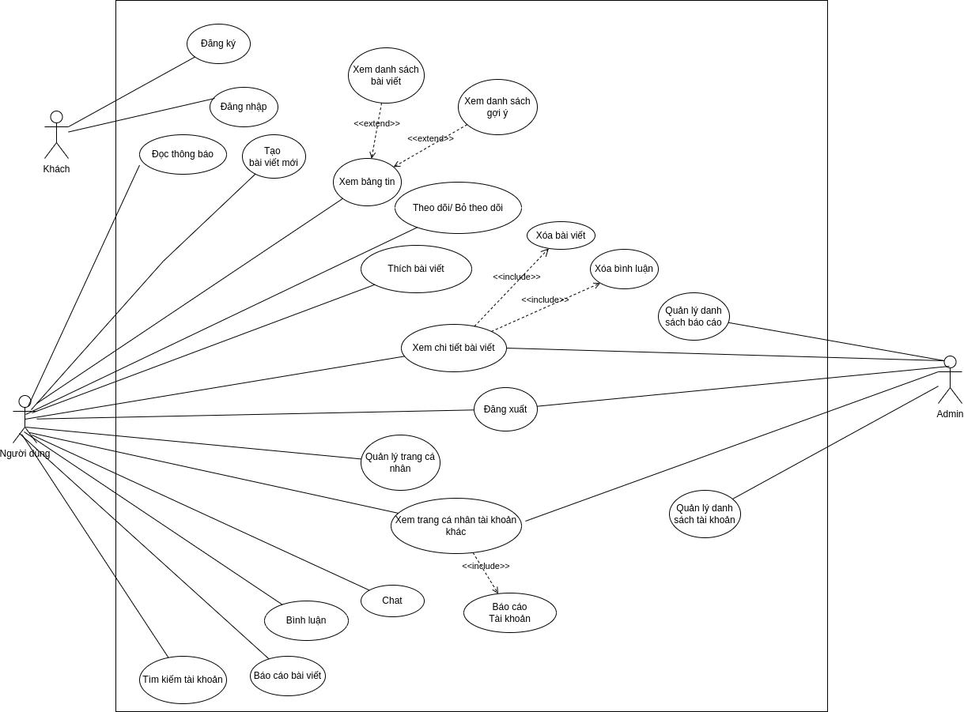

### Các biểu đồ use case phân rã

* + 1. Phân rã use case “Quản lý danh sách tài khoản”

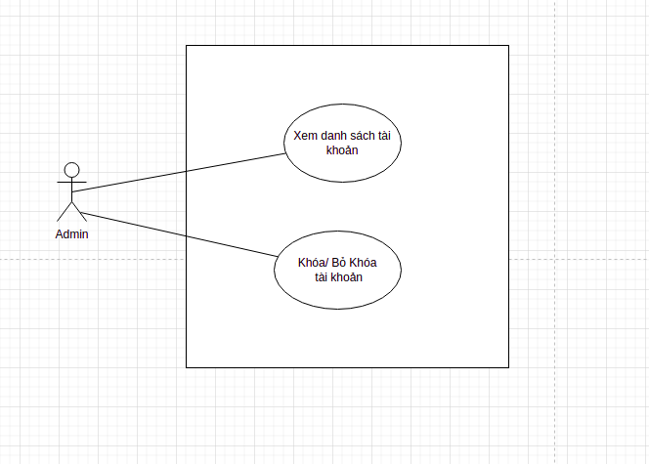

* + 1. Phân rã use case “Quản lý trang cá nhân”

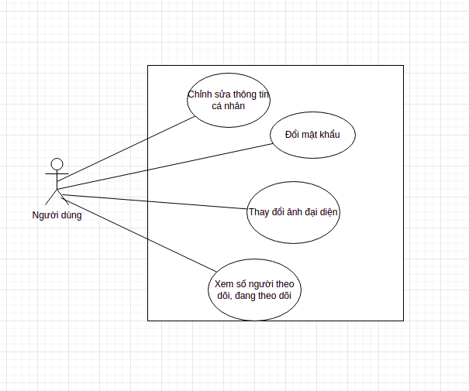

### Biểu đồ hoạt động các ca sử dụng

* + 1. Biểu đồ hoạt động ca sử dụng “Đăng nhập”

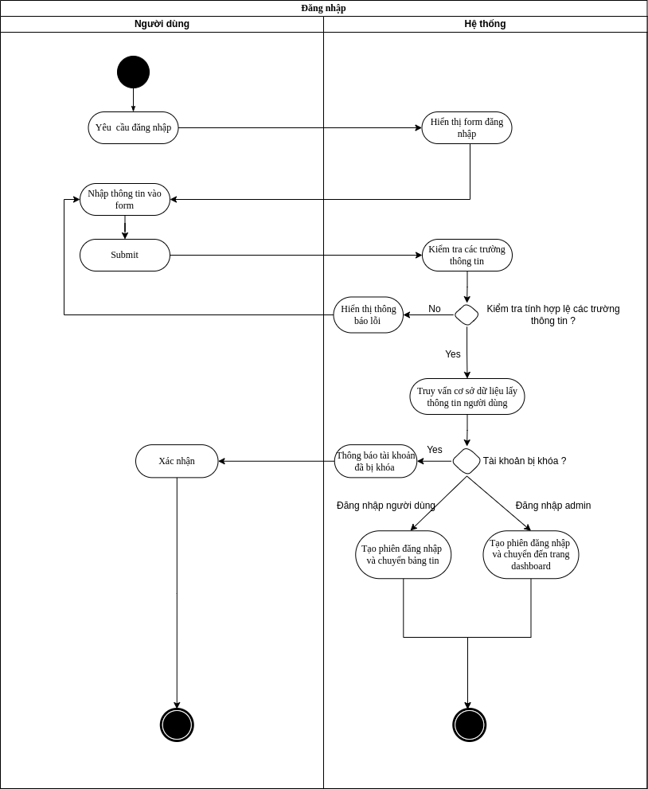

* + 1. Biểu đồ hoạt động ca sử dụng “Tạo bài viết”

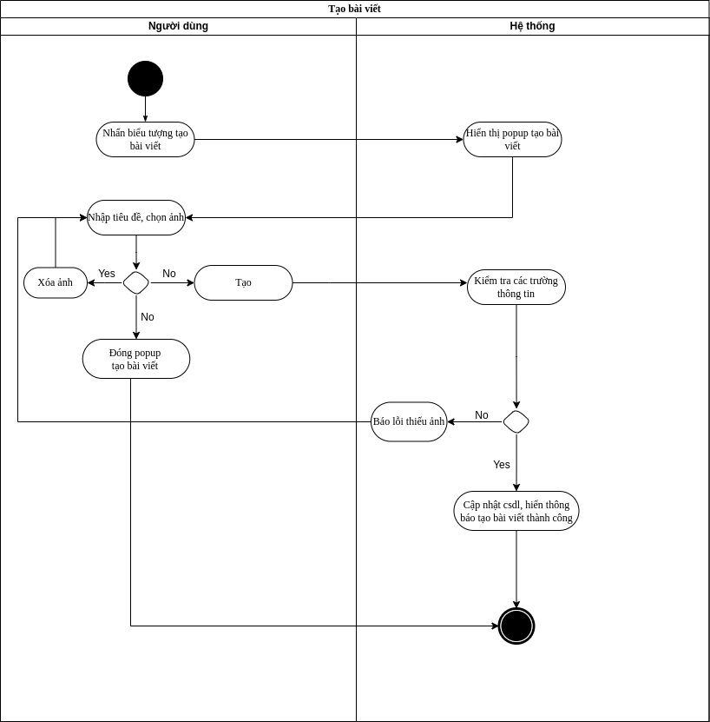

* + 1. Biểu đồ hoạt động ca sử dụng “Báo cáo bài viết”

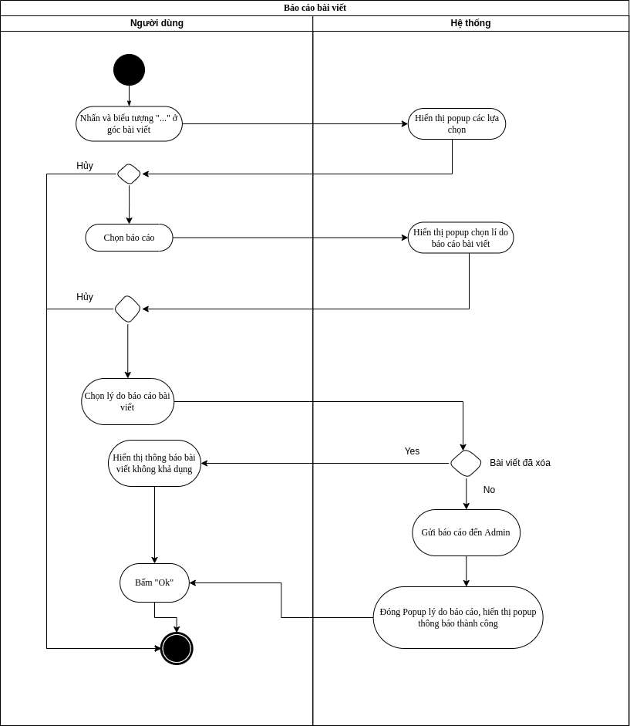

* + 1. Biểu đồ hoạt động ca sử dụng “Bình luận bài viết”

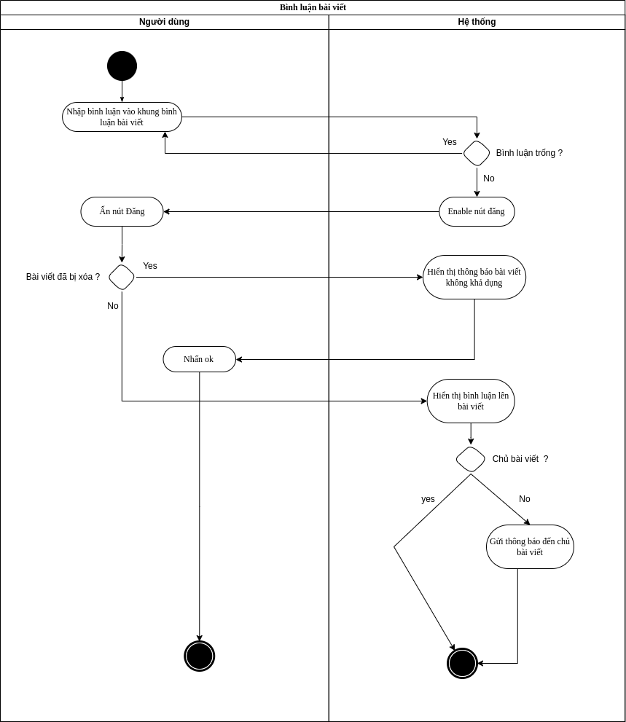

* + 1. Biểu đồ hoạt động ca sử dụng “Chỉnh sửa thông tin cá nhân”

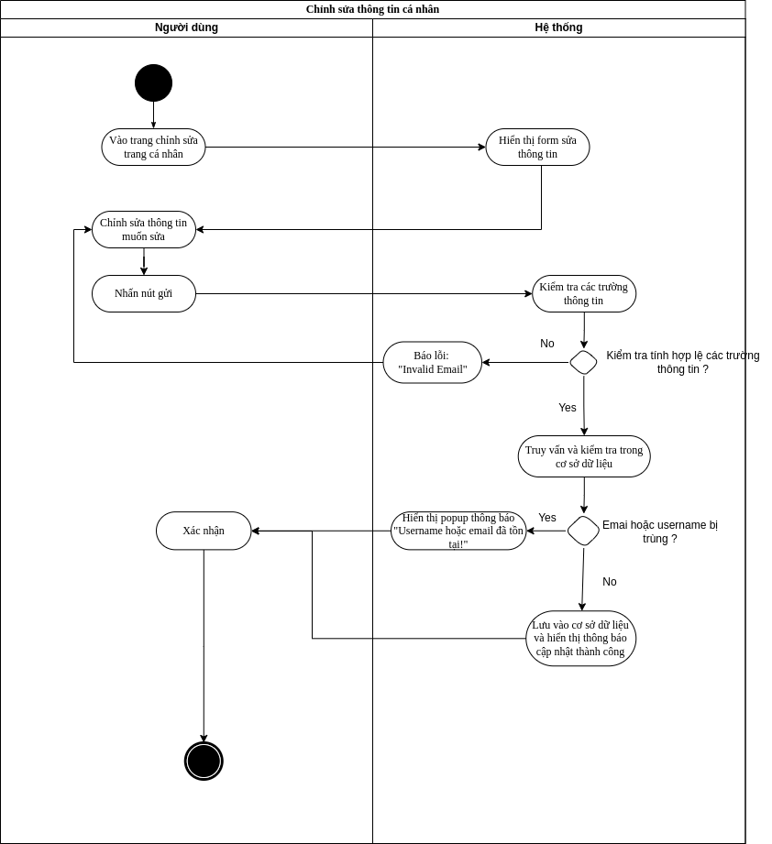

* + 1. Biểu đồ hoạt động ca sử dụng “Xóa bình luận”

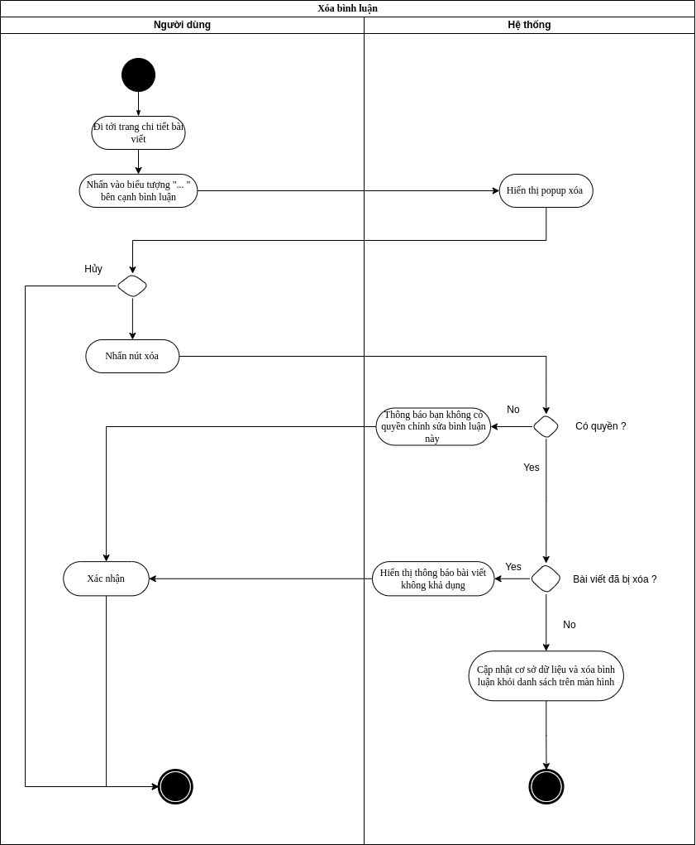

* + 1. Biểu đồ hoạt động ca sử dụng “Khóa tài khoản”

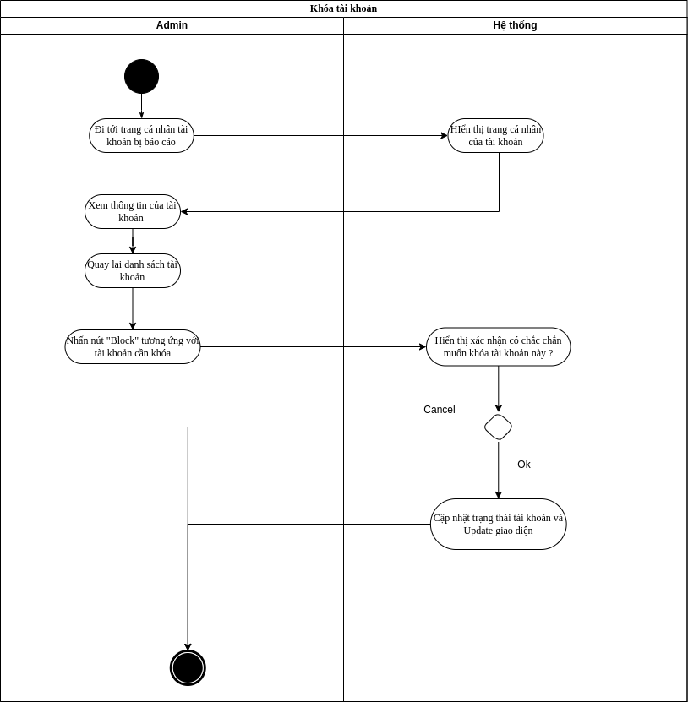

* + 1. Biểu đồ hoạt động ca sử dụng “Chat”

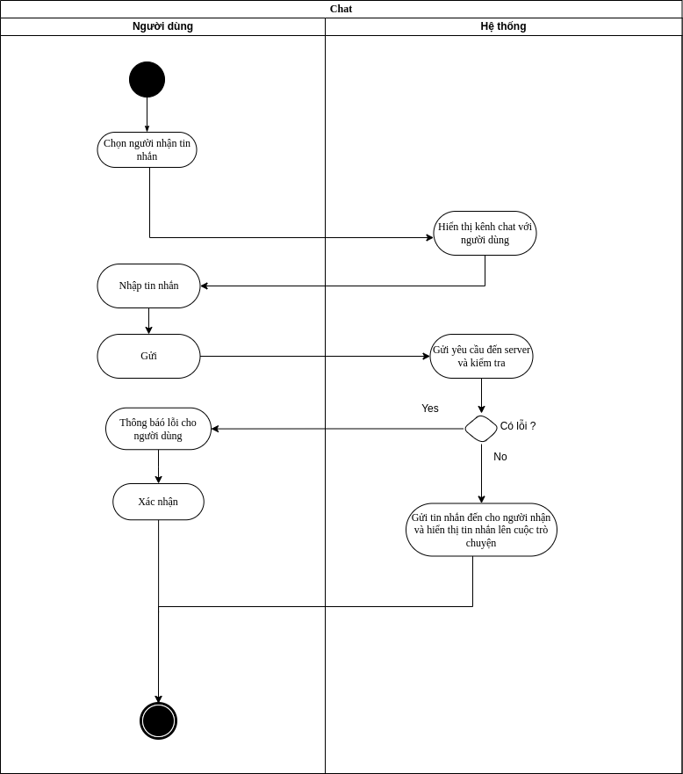

* 1. Đặc tả các ca sử dụng
     1. Ca sử dụng “Đăng nhập”

| **Mã Use case** | UC001 | Tên Use case | Đăng nhập |
| --- | --- | --- | --- |
| **Tác nhân** | Khách | | |
| **Mục đích sử dụng** | Khách đăng nhập vào hệ thống | | |
| **Sự kiện kích hoạt** | Khách yêu cầu đăng nhập vào hệ thống | | |
| **Tiền điều kiện** | Đã có tài khoản | | |
| **Luồng sự kiện chính**  **(Thành công)** | | **STT** | **Thực hiện bởi** | **Hành động** | | --- | --- | --- | | 1 | Khách | Chọn chức năng đăng nhập | | 2 | Hệ thống | Hiển thị form đăng nhập | | 3 | Khách | Nhập email và password | | 4 | Khách | Nhấn nút Login | | 5 | Hệ thống | Kiểm tra tính hợp lệ của các trường thông tin | | 6 | Hệ thống | Gửi yêu cầu đến server và kiểm tra trạng thái của tài khoản | | 7 | Hệ thống | Kiểm tra vai trò tài khoản, tạo phiên đăng nhập và chuyển sang giao diện ứng với vai trò | | | |
| **Luồng sự kiện thay thế** | | **STT** | **Thực hiện bởi** | **Hành động** | | --- | --- | --- | | 5a | Hệ thống | Thông báo lỗi email không hợp lệ | | 5b | Hệ thống | Hiển thị thông báo lỗi email hoặc username không hợp lệ | | 6a | Hệ thống | Thông báo tài khoản đã bị khóa | | | |
| **Hậu điều kiện** | Người dùng được chuyển đến bảng tin hoặc Admin được chuyển đến giao diện dashboard | | |

* + 1. Ca sử dụng “Đăng ký”

| **Mã Use case** | UC002 | Tên Use case | Đăng ký |
| --- | --- | --- | --- |
| **Tác nhân** | Khách | | |
| **Mục đích sử dụng** | Khách muốn đăng ký tài khoản mới | | |
| **Sự kiện kích hoạt** | Khách yêu cầu chức năng đăng ký | | |
| **Tiền điều kiện** | Không | | |
| **Luồng sự kiện chính**  **(Thành công)** | | **STT** | **Thực hiện bởi** | **Hành động** | | --- | --- | --- | | 1 | Khách | Chọn chức năng đăng ký | | 2 | Hệ thống | Hiển thị form đăng ký | | 3 | Khách | Nhập thông tin vào các trường thông tin | | 4 | Khách | Nhấn nút Sign up | | 5 | Hệ thống | Kiểm tra tính hợp lệ của các trường thông tin | | 6 | Hệ thống | Gửi yêu cầu đến server và chuyển sang trang đăng nhập | | | |
| **Luồng sự kiện thay thế** | | **STT** | **Thực hiện bởi** | **Hành động** | | --- | --- | --- | | 5a | Hệ thống | Thông báo lỗi các trường thông tin không hợp lệ | | | |
| **Hậu điều kiện** | Hệ thống chuyển sang giao diện đăng nhập | | |

* + 1. Ca sử dụng “Đọc thông báo”

| **Mã Use case** | UC003 | Tên Use case | Đọc thông báo |
| --- | --- | --- | --- |
| **Tác nhân** | Người dùng | | |
| **Mục đích sử dụng** | Đọc các thông báo được gửi đến | | |
| **Sự kiện kích hoạt** | Người dùng ấn vào biểu tượng thông báo trên thanh navbar | | |
| **Tiền điều kiện** | Đã đăng nhập vào hệ thống | | |
| **Luồng sự kiện chính**  **(Thành công)** | | **STT** | **Thực hiện bởi** | **Hành động** | | --- | --- | --- | | 1 | Người dùng | Nhấn vào biểu tượng thông báo trên thanh navbar | | 2 | Hệ thống | Chuyển trạng thái các thông báo chưa đọc thành đã đọc và lấy danh sách thông báo đến người dùng từ server | | 3 | Hệ thống | Ẩn số thông báo chưa đọc và hiển thị danh sách thông báo gửi đến người dùng | | 4 | Khách | Chọn một thông báo muốn xem | | 5 | Hệ thống | Chuyển đến trang ứng với thông báo | | | |
| **Luồng sự kiện thay thế** | | **STT** | **Thực hiện bởi** | **Hành động** | | --- | --- | --- | | 3a | Hệ thống | Hiển thị thông điệp “No notifications” | | | |
| **Hậu điều kiện** | Không | | |

* + 1. Ca sử dụng “Tạo bài viết mới”

| **Mã Use case** | UC004 | Tên Use case | Tạo bài viết mới |
| --- | --- | --- | --- |
| **Tác nhân** | Người dùng | | |
| **Mục đích sử dụng** | Tạo một bài viết trên trang cá nhân | | |
| **Sự kiện kích hoạt** | Người dùng ấn vào biểu tượng tạo bài viết trên thanh Navbar | | |
| **Tiền điều kiện** | Đã đăng nhập vào hệ thống | | |
| **Luồng sự kiện chính**  **(Thành công)** | | **STT** | **Thực hiện bởi** | **Hành động** | | --- | --- | --- | | 1 | Người dùng | Nhấn vào biểu tượng tạo bài viết trên thanh navbar | | 2 | Hệ thống | Hiển thị Popup tạo bài viết | | 3 | Người dùng | Nhập tiêu đề và chọn ảnh cho bài viết | | 4 | Người dùng | Ấn nút tạo | | 5 | Hệ thống | Hiển thị thông báo tạo bài viết thành công | | | |
| **Luồng sự kiện thay thế** | | **STT** | **Thực hiện bởi** | **Hành động** | | --- | --- | --- | | 2a | Người dùng | Ấn nút đóng popup đóng popup tạo bài viết | | 2b | Hệ thống | Đóng Popup tạo bài viết | | 4a1 | Người dùng | Ấn nút xóa ảnh | | 4a2 | Hệ thống | Xóa ảnh vừa chọn | | 4b | Hệ thống | Thông báo người dùng file ảnh null | | | |
| **Hậu điều kiện** | Không | | |

## 

* + 1. Ca sử dụng “Xem danh sách gợi ý”

| **Mã Use case** | UC005 | Tên Use case | Xem danh sách gợi ý |
| --- | --- | --- | --- |
| **Tác nhân** | Người dùng | | |
| **Mục đích sử dụng** | Xem danh sách các tài khoản gợi ý để bạn theo dõi | | |
| **Sự kiện kích hoạt** | Người dùng ấn vào xem tất cả ở mục danh sách gợi ý | | |
| **Tiền điều kiện** | Đã đăng nhập vào hệ thống | | |
| **Luồng sự kiện chính**  **(Thành công)** | | **STT** | **Thực hiện bởi** | **Hành động** | | --- | --- | --- | | 1 | Người dùng | Nhấn vào “Xem tất cả” trên mục danh sách gợi ý | | 2 | Hệ thống | Hiển thị tất cả các tài khoản người dùng có thể theo dõi | | | |
| **Luồng sự kiện thay thế** |  | | |
| **Hậu điều kiện** | Không | | |

* + 1. Ca sử dụng “Theo dõi tài khoản”

| **Mã Use case** | UC006 | Tên Use case | Theo dõi |
| --- | --- | --- | --- |
| **Tác nhân** | Người dùng | | |
| **Mục đích sử dụng** | Theo dõi một tài khoản khác | | |
| **Sự kiện kích hoạt** | Người dùng nhấn nút theo dõi ở “Theo dõi” ở danh sách gợi ý, Trang chi tiết bài viết, trang cá nhân của tài khoản | | |
| **Tiền điều kiện** | Đã đăng nhập vào hệ thống và chưa theo dõi tài khoản muốn theo dõi | | |
| **Luồng sự kiện chính**  **(Thành công)** | | **STT** | **Thực hiện bởi** | **Hành động** | | --- | --- | --- | | 1 | Người dùng | Người dùng nhấn nút theo dõi ở “Theo dõi” ở danh sách gợi ý, Trang chi tiết bài viết, trang cá nhân của tài khoản | | 2 | Hệ thống | Gửi yêu cầu đến server và cập nhật cơ sở dữ liệu | | 3 | Hệ thống | Gửi thông báo đến tài khoản được theo dõi | | 4 | Hệ thống | Thay đổi nút “Theo dõi" thành “Bỏ theo dõi” hoặc “Đã theo dõi” | | | |
| **Luồng sự kiện thay thế** |  | | |
| **Hậu điều kiện** | Không | | |

* + 1. Ca sử dụng “Thích bài viết”

| **Mã Use case** | UC007 | Tên Use case | Thích bài viết |
| --- | --- | --- | --- |
| **Tác nhân** | Người dùng | | |
| **Mục đích sử dụng** | Thích bài viết | | |
| **Sự kiện kích hoạt** | Người dùng nhấn vào biểu tượng thích ở bài viết hiện trên bảng tin hoặc trang chi tiết bài viết | | |
| **Tiền điều kiện** | Đã đăng nhập vào hệ thống | | |
| **Luồng sự kiện chính**  **(Thành công)** | | **STT** | **Thực hiện bởi** | **Hành động** | | --- | --- | --- | | 1 | Người dùng | Nhấn vào biểu tượng thích ở bài viết hiện trên bảng tin hoặc trang chi tiết bài viết | | 2 | Hệ thống | Gọi đến server và kiểm tra cơ sở dữ liệu | | 3 | Hệ thống | Cập nhật cơ sở dữ liệu và gửi thông báo đến chủ bài viết | | 4 | Hệ thống | Chuyển biểu tượng trái tim thành màu đỏ | | | |
| **Luồng sự kiện thay thế** | | **STT** | **Thực hiện bởi** | **Hành động** | | --- | --- | --- | | 2a | Hệ thống | Hiển thị thông báo bài viết không khả dụng | | | |
| **Hậu điều kiện** | Không | | |

* + 1. Ca sử dụng “Xóa bình luận”

| **Mã Use case** | UC008 | Tên Use case | Xóa bình luận |
| --- | --- | --- | --- |
| **Tác nhân** | Người dùng, Admin | | |
| **Mục đích sử dụng** | Xóa một bình luận sai hoặc không phù hợp | | |
| **Sự kiện kích hoạt** | Đi đến trang chi tiết bài viết | | |
| **Tiền điều kiện** | Đã đăng nhập vào hệ thống | | |
| **Luồng sự kiện chính**  **(Thành công)** | | **STT** | **Thực hiện bởi** | **Hành động** | | --- | --- | --- | | 1 | Người dùng, Admin | Đi đến trang chi tiết bài viết | | 2 | Hệ thống | Hiển thị trang chi tiết bài viết | | 3 | Người dùng, Admin | Nhấn vào biểu tượng “...” bên cạnh bình luận | | 4 | Hệ thống | Hiển thị popup xóa bình luận | | 5 | Người dùng, Admin | Chọn nút xóa | | 6 | Hệ thống | Gọi đến server và xóa bình luận khỏi danh sách bình luận của bài viết | | | |
| **Luồng sự kiện thay thế** | | **STT** | **Thực hiện bởi** | **Hành động** | | --- | --- | --- | | 4a | Người dùng, Admin | Chọn nút Hủy | | 4b | Hệ thống | Tắt popup xóa bình luận | | 5a | Hệ thống | Hiển thị thông báo lỗi bài viết không khả dụng | | 5b | Hệ thống | Hiển thị thông báo bài viết không khả dụng | | | |
| **Hậu điều kiện** | Bình luận không xuất hiện trong bài viết | | |

## 

* + 1. Ca sử dụng “Xóa bài viết”

| **Mã Use case** | UC009 | Tên Use case | Xóa bài viết |
| --- | --- | --- | --- |
| **Tác nhân** | Người dùng, Admin | | |
| **Mục đích sử dụng** | Xóa một bài viết | | |
| **Sự kiện kích hoạt** | Đi đến trang chi tiết bài viết | | |
| **Tiền điều kiện** | Đã đăng nhập vào hệ thống | | |
| **Luồng sự kiện chính**  **(Thành công)** | | **STT** | **Thực hiện bởi** | **Hành động** | | --- | --- | --- | | 1 | Người dùng, Admin | Đi đến trang chi tiết bài viết | | 2 | Hệ thống | Hiển thị trang chi tiết bài viết | | 3 | Người dùng, Admin | Nhấn vào biểu tượng “...” ở góc trên bài viết | | 4 | Hệ thống | Hiển thị popup xóa bài viết | | 5 | Người dùng, Admin | Chọn nút xóa | | 6 | Hệ thống | Hiển thị thông báo xác nhận có chắc chắn muốn xóa bài viết không | | 7 | Người dùng, Admin | Xác nhận Ok | | 8 | Hệ thống | Gọi đến server và Hiển thị thông báo xóa bài viết thành công | | | |
| **Luồng sự kiện thay thế** | | **STT** | **Thực hiện bởi** | **Hành động** | | --- | --- | --- | | 4a | Người dùng, Admin | Chọn nút Hủy | | 4b | Hệ thống | Tắt popup xóa bình luận | | 5a | Hệ thống | Hiển thị thông báo lỗi bài viết không khả dụng | | 7a | Người dùng, Admin | Chọn Cancel | | 7b | Hệ thống | Tắt popup xác nhận | | | |
| **Hậu điều kiện** | Hiển thị thông báo xóa bài viết thành công | | |

## 

* + 1. Ca sử dụng “Báo cáo tài khoản”

| **Mã Use case** | UC010 | Tên Use case | Báo cáo tài khoản |
| --- | --- | --- | --- |
| **Tác nhân** | Người dùng | | |
| **Mục đích sử dụng** | Báo cáo một tài khoản | | |
| **Sự kiện kích hoạt** | Đi đến trang cá nhân của tài khoản | | |
| **Tiền điều kiện** | Đã đăng nhập vào hệ thống | | |
| **Luồng sự kiện chính**  **(Thành công)** | | **STT** | **Thực hiện bởi** | **Hành động** | | --- | --- | --- | | 1 | Người dùng | Vào trang cá nhân của tài khoản cần báo cáo | | 2 | Hệ thống | Hiển thị trang cá nhân của tài khoản | | 3 | Người dùng | Nhấn vào biểu tượng “...” | | 4 | Hệ thống | Hiển thị popup báo cáo tài khoản | | 5 | Người dùng | Chọn báo cáo tài khoản | | 6 | Hệ thống | Hiển thị popup danh sách các lí do báo cáo tài khoản | | 7 | Người dùng | Chọn lí do báo cáo tài khoản | | 8 | Hệ thống | Gửi yêu cầu đến server và kiểm tra cơ sở dữ liệu | | 9 | Hệ thống | Gửi báo cáo đến cho Admin | | 10 | Hệ thống | Tắt popup danh sách lí do báo cáo tài khoản và hiển thị thông báo báo cáo thành công | | | |
| **Luồng sự kiện thay thế** | | **STT** | **Thực hiện bởi** | **Hành động** | | --- | --- | --- | | 4a | Người dùng | Chọn nút Hủy | | 4b | Hệ thống | Tắt popup báo cáo tài khoản | | 7a | Người dùng | Chọn nút Hủy | | 7b | Hệ thống | Tắt popup danh sách lý do báo cáo | | 8a | Hệ thống | Hiển thị thông báo tài khoản không tồn tại | | | |
| **Hậu điều kiện** | Hiển thị thông báo báo cáo thành công | | |

## 

* + 1. Ca sử dụng “Báo cáo bài viết”

| **Mã Use case** | UC0011 | Tên Use case | Báo cáo bài viết |
| --- | --- | --- | --- |
| **Tác nhân** | Người dùng | | |
| **Mục đích sử dụng** | Báo cáo một bài viết | | |
| **Sự kiện kích hoạt** | Người dùng nhấn vào biểu tượng “...” ở góc bài viết | | |
| **Tiền điều kiện** | Đã đăng nhập vào hệ thống | | |
| **Luồng sự kiện chính**  **(Thành công)** | | **STT** | **Thực hiện bởi** | **Hành động** | | --- | --- | --- | | 1 | Người dùng | Người dùng nhấn vào biểu tượng “...” ở góc bài viết | | 2 | Hệ thống | Hiển thị popup báo cáo bài viết | | 3 | Người dùng | Nhấn nút Báo cáo | | 4 | Hệ thống | Hiển thị popup danh sách các lý do báo cáo bài viết | | 5 | Người dùng | Chọn lý do báo cáo bài viết | | 6 | Hệ thống | Gửi yêu cầu đến server và kiểm tra cơ sở dữ liệu | | 7 | Hệ thống | Gửi báo cáo đến cho Admin | | 8 | Hệ thống | Tắt popup danh sách lí do báo cáo bài viết và hiển thị thông báo báo cáo thành công | | | |
| **Luồng sự kiện thay thế** | | **STT** | **Thực hiện bởi** | **Hành động** | | --- | --- | --- | | 2a | Người dùng | Chọn nút Hủy | | 2b | Hệ thống | Tắt popup báo cáo bài viết | | 5a | Người dùng | Chọn nút Hủy | | 5b | Hệ thống | Tắt popup danh sách lý do báo cáo | | 8a | Hệ thống | Hiển thị thông báo bài viết không khả dụng | | | |
| **Hậu điều kiện** | Hiển thị thông báo báo cáo thành công | | |

* + 1. Ca sử dụng “Chat”

| **Mã Use case** | UC0013 | Tên Use case | Chat |
| --- | --- | --- | --- |
| **Tác nhân** | Người dùng | | |
| **Mục đích sử dụng** | Gửi tin nhắn đến cho một người dùng khác | | |
| **Sự kiện kích hoạt** | Chọn người nhận tin nhắn | | |
| **Tiền điều kiện** | Đã đăng nhập vào hệ thống | | |
| **Luồng sự kiện chính**  **(Thành công)** | | **STT** | **Thực hiện bởi** | **Hành động** | | --- | --- | --- | | 1 | Người dùng | Chọn người nhận tin nhắn | | 2 | Hệ thống | Hiển thị cuộc hội thoại với người được chọn | | 3 | Người dùng | Nhập tin nhắn và gửi | | 4 | Hệ thống | Gửi yêu cầu đến server và kiểm tra | | 5 | Hệ thống | Gửi tin nhắn đến cho người nhận | | 6 | Hệ thống | Hiển thị tin nhắn lên cuộc hội thoại ở cả 2 phía | | | |
| **Luồng sự kiện thay thế** | | **STT** | **Thực hiện bởi** | **Hành động** | | --- | --- | --- | | 1a | Người dùng | Ấn nút “gửi tin nhắn” | | 1b | Hệ thống | Hiển thị danh sách follower và following của người dùng | | 4a | Hệ thống | Thông báo lỗi cho người dùng | | | |
| **Hậu điều kiện** | Tin nhắn hiển thị lên trong cuộc hội thoại | | |

* + 1. Ca sử dụng “Bình luận”

| **Mã Use case** | UC0013 | Tên Use case | Bình luận |
| --- | --- | --- | --- |
| **Tác nhân** | Người dùng | | |
| **Mục đích sử dụng** | Bình luận một bài viết | | |
| **Sự kiện kích hoạt** | Người dùng nhập bình luận vào ô bình luận | | |
| **Tiền điều kiện** | Đã đăng nhập vào hệ thống | | |
| **Luồng sự kiện chính**  **(Thành công)** | | **STT** | **Thực hiện bởi** | **Hành động** | | --- | --- | --- | | 1 | Người dùng | Người dùng nhập bình luận vào ô bình luận | | 2 | Người dùng | Nhấn nút Đăng | | 3 | Hệ thống | Gửi yêu cầu đến server và kiểm tra cơ sở dữ liệu | | 4 | Hệ thống | Hiển thị popup danh sách các lý do báo cáo bài viết | | 5 | Hệ thống | Hiển thị bình luận vừa đăng | | 6 | Hệ thống | Gửi thông báo đến chủ bài viết | | | |
| **Luồng sự kiện thay thế** | | **STT** | **Thực hiện bởi** | **Hành động** | | --- | --- | --- | | 3a | Hệ thống | Hiển thị thông báo bài viết không khả dụng | | | |
| **Hậu điều kiện** | Hiển thị thông báo báo cáo thành công | | |

* + 1. Ca sử dụng “Tìm kiếm bài viết”

| **Mã Use case** | UC0014 | Tên Use case | Tìm kiếm tài khoản |
| --- | --- | --- | --- |
| **Tác nhân** | Người dùng | | |
| **Mục đích sử dụng** | Tìm kiếm các tài khoản theo từ khóa | | |
| **Sự kiện kích hoạt** | Người dùng nhập từ khóa vào khung tìm kiếm | | |
| **Tiền điều kiện** | Đã đăng nhập vào hệ thống | | |
| **Luồng sự kiện chính**  **(Thành công)** | | **STT** | **Thực hiện bởi** | **Hành động** | | --- | --- | --- | | 1 | Người dùng | Người dùng nhập từ khóa vào khung tìm kiếm | | 2 | Hệ thống | Truy vấn cơ sở dữ liệu tương ứng với từ khóa | | 3 | Hệ thống | Hiển thị danh sách tài khoản tương ứng với từ khóa | | 4 | Người dùng | Chọn tài khoản muốn tìm kiếm | | | |
| **Luồng sự kiện thay thế** |  | | |
| **Hậu điều kiện** | Không | | |

* + 1. Ca sử dụng “Quản lý danh sách báo cáo”

| **Mã Use case** | UC0015 | Tên Use case | Quản lý danh sách báo cáo |
| --- | --- | --- | --- |
| **Tác nhân** | Admin | | |
| **Mục đích sử dụng** | Xem danh sách báo cáo từ phía người dùng | | |
| **Sự kiện kích hoạt** | Admin chọn tab danh sách báo cáo | | |
| **Tiền điều kiện** | Đã đăng nhập vào hệ thống với tư cách Admin | | |
| **Luồng sự kiện chính**  **(Thành công)** | | **STT** | **Thực hiện bởi** | **Hành động** | | --- | --- | --- | | 1 | Admin | Chọn tab danh sách báo cáo | | 2 | Hệ thống | Hiển thị danh sách các báo cáo của người dùng | | 3 | Admin | Chọn một báo cáo | | 4 | Hệ thống | Chuyển đến trang cá nhân hoặc trang chi tiết bài viết liên quan với báo cáo | | | |
| **Luồng sự kiện thay thế** |  | | |
| **Hậu điều kiện** | Không | | |

* + 1. Ca sử dụng “Quản lý danh sách tài khoản”

| **Mã Use case** | UC0016 | Tên Use case | Quản lý danh sách tài khoản |
| --- | --- | --- | --- |
| **Tác nhân** | Admin | | |
| **Mục đích sử dụng** | Xem danh sách các tài khoản người dùng trong hệ thống | | |
| **Sự kiện kích hoạt** | Không | | |
| **Tiền điều kiện** | Đã đăng nhập vào hệ thống với tư cách Admin | | |
| **Luồng sự kiện chính**  **(Thành công)** | **Xem:**   | **STT** | **Thực hiện bởi** | **Hành động** | | --- | --- | --- | | 1 | Admin | Chọn tab danh sách tài khoản | | 2 | Hệ thống | Hiển thị danh sách tài các tài khoản |   **Khóa:**   | **STT** | **Thực hiện bởi** | **Hành động** | | --- | --- | --- | | 1 | Admin | Bấm nút “Block” cạnh tài khoản muốn khóa | | 2 | Hệ thống | Hiển thị thông báo xác nhận có chắc chắn muốn khóa tài khoản này không | | 3 | Admin | Xác nhận “Ok" | | 4 | Hệ thống | Gửi yêu cầu đến Server, cập nhật cơ sở dữ liệu và update giao diện tài khoản trên trang web | | | |
| **Luồng sự kiện thay thế** | **Khóa:**   | **STT** | **Thực hiện bởi** | **Hành động** | | --- | --- | --- | | 3a | Admin | Nhấn “Cancel" | | 3b | Hệ thống | Tắt Popup xác nhận | | | |
| **Hậu điều kiện** | Không | | |

* + 1. Ca sử dụng “Chỉnh sửa thông tin cá nhân”

| **Mã Use case** | UC0017 | Tên Use case | Chỉnh sửa thông tin cá nhân |
| --- | --- | --- | --- |
| **Tác nhân** | Người dùng | | |
| **Mục đích sử dụng** | Chỉnh sửa lại thông tin cá nhân của tài khoản | | |
| **Sự kiện kích hoạt** | Yêu cầu chỉnh sửa thông tin cá nhân | | |
| **Tiền điều kiện** | Đã đăng nhập vào hệ thống | | |
| **Luồng sự kiện chính**  **(Thành công)** | | **STT** | **Thực hiện bởi** | **Hành động** | | --- | --- | --- | | 1 | Người dùng | Nhấn nút cài đặt ở Navbar hoặc nút chỉnh sửa thông tin ở trang cá nhân | | 2 | Hệ thống | Hiển thị form chỉnh sửa thông tin cá nhân | | 3 | Người dùng | Chỉnh sửa các trường thông tin | | 4 | Người dùng | Nhấn nút gửi | | 5 | Hệ thống | Kiểm tra các trường thông tin | | 6 | Hệ thống | Gửi yêu cầu đến server và kiểm tra cơ sở dữ liệu | | 7 | Hệ thống | Cập nhật cơ sở dữ liệu và hiển thị thông báo sửa thông tin thành công | | | |
| **Luồng sự kiện thay thế** | | **STT** | **Thực hiện bởi** | **Hành động** | | --- | --- | --- | | 5a | Hệ thống | Hiển thị thông báo lỗi “Email Invalid” | | 6a | Hệ thống | Hiển thị popup thông báo “Username hoặc email đã tồn tại” | | | |
| **Hậu điều kiện** | Hiển thị thông báo thành công | | |

* + 1. Ca sử dụng “Thay đổi ảnh đại diện”

| **Mã Use case** | UC0018 | Tên Use case | Thay đổi ảnh đại diện |
| --- | --- | --- | --- |
| **Tác nhân** | Người dùng | | |
| **Mục đích sử dụng** | Thay đổi ảnh đại diện của tài khoản | | |
| **Sự kiện kích hoạt** | Ấn vào biểu tượng máy ảnh cạnh ảnh đại diện trong trang cá nhân của mình | | |
| **Tiền điều kiện** | Đang ở trong trang cá nhân của mình | | |
| **Luồng sự kiện chính**  **(Thành công)** | | **STT** | **Thực hiện bởi** | **Hành động** | | --- | --- | --- | | 1 | Người dùng | Ấn vào biểu tượng máy ảnh cạnh ảnh đại diện trong trang cá nhân của mình | | 2 | Hệ thống | Hiển thị popup thay đổi ảnh đại diện | | 3 | Người dùng | Nhấn vào “Choose a file” | | 4 | Hệ thống | Hiển thị danh sách thư mục ở máy của người dùng | | 5 | Người dùng | Chọn ảnh đại diện mới | | 6 | Người dùng | Điều chỉnh sự xuất hiện của ảnh | | 7 | Hệ thống | Hiển thị ảnh đại diện xem trước | | 8 | Người dùng | Lưu thay đổi | | 9 | Hệ thống | Thông báo thay đổi ảnh đại diện thành công và cập nhật ảnh đại diện cho tài khoản | | | |
| **Luồng sự kiện thay thế** |  | | |
| **Hậu điều kiện** | Không | | |

* + 1. Ca sử dụng “Đổi mật khẩu”

| **Mã Use case** | UC0019 | Tên Use case | Đổi mật khẩu |
| --- | --- | --- | --- |
| **Tác nhân** | Người dùng | | |
| **Mục đích sử dụng** | Đổi mật khẩu của tài khoản | | |
| **Sự kiện kích hoạt** | Chọn tab đổi mật khẩu trong trang Cài đặt | | |
| **Tiền điều kiện** | Đang ở trang cài đặt | | |
| **Luồng sự kiện chính**  **(Thành công)** | | **STT** | **Thực hiện bởi** | **Hành động** | | --- | --- | --- | | 1 | Người dùng | Chọn tab đổi mật khẩu | | 2 | Hệ thống | Hiển thị form đổi mật khẩu | | 3 | Người dùng | Điền mật khẩu hiện tại, mật khẩu mới và mật khẩu xác nhận vào form | | 4 | Hệ thống | Kiểm tra tính hợp lệ của các mật khẩu | | 5 | Hệ thống | Lưu mật khẩu mới vào cơ sở dữ liệu và đăng xuất ra khỏi hệ thống | | | |
| **Luồng sự kiện thay thế** | **Khóa:**   | **STT** | **Thực hiện bởi** | **Hành động** | | --- | --- | --- | | 4a | Hệ thống | Hiển thị thông báo cáo lỗi về định dạng của các mật khẩu (mật khẩu có ít nhất 6 kí tự) | | 4b | Hệ thống | Hiển thị thông báo lỗi về quy ước các mật khẩu (mật khẩu cũ khác mật khẩu mới, mật khẩu xác nhận và mật khẩu mới phải trùng nhau) | | 4c | Hệ thống | Hiển thị thông báo lỗi mật khẩu hiện tại không đúng | | | |
| **Hậu điều kiện** | Người dùng bị đăng xuất ra khỏi hệ thống về trang đăng nhập | | |

## Mô hình hóa sự tương tác

* 1. Biểu đồ trình tự “Đăng nhập”

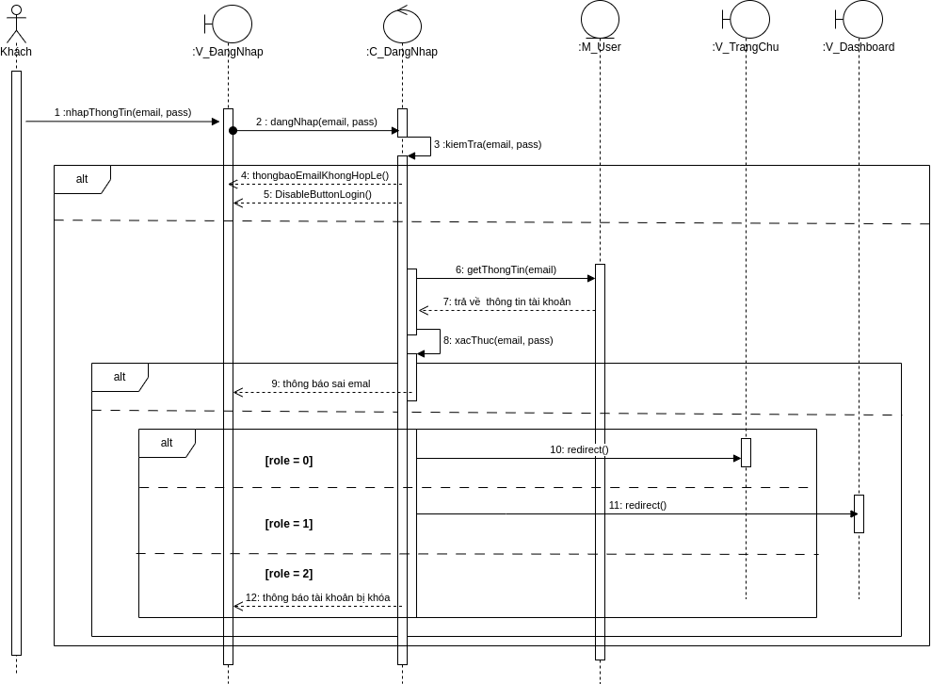

* 1. Biểu đồ trình tự “Đăng kí”

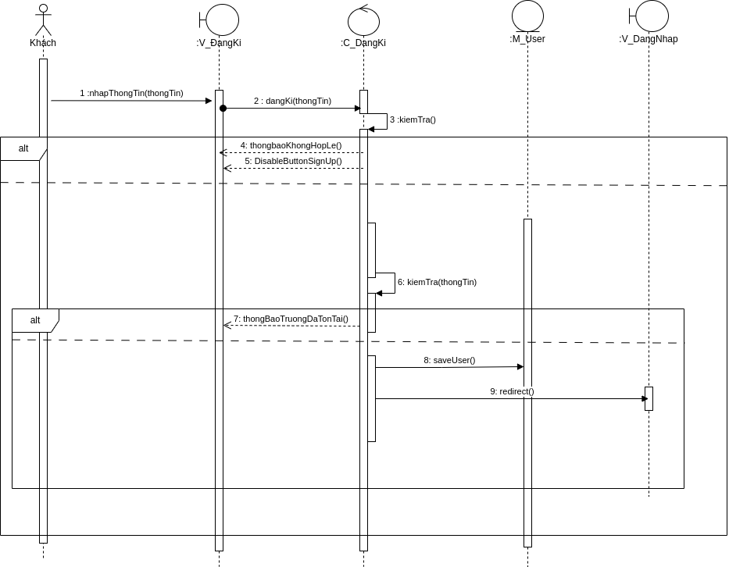

* 1. Biểu đồ trình tự “Tạo bài viết”

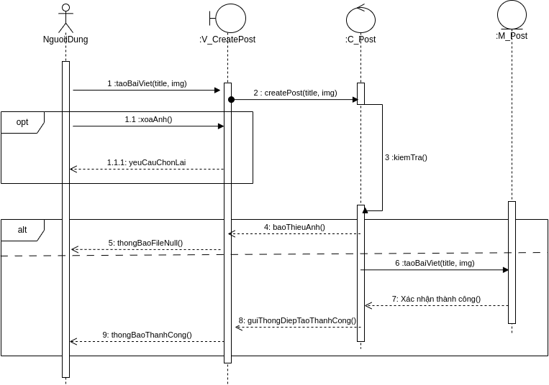

* 1. Biểu đồ trình tự “Báo cáo bài viết”

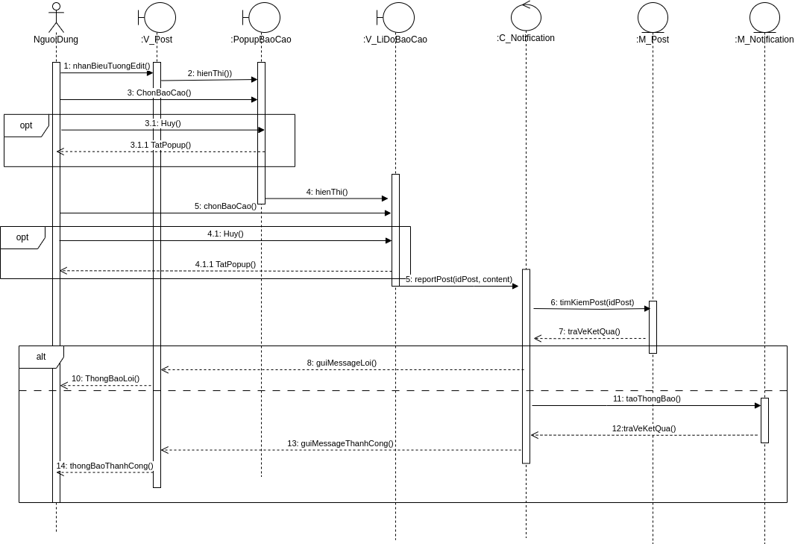

* 1. Biểu đồ trình tự “Bình luận bài viết”

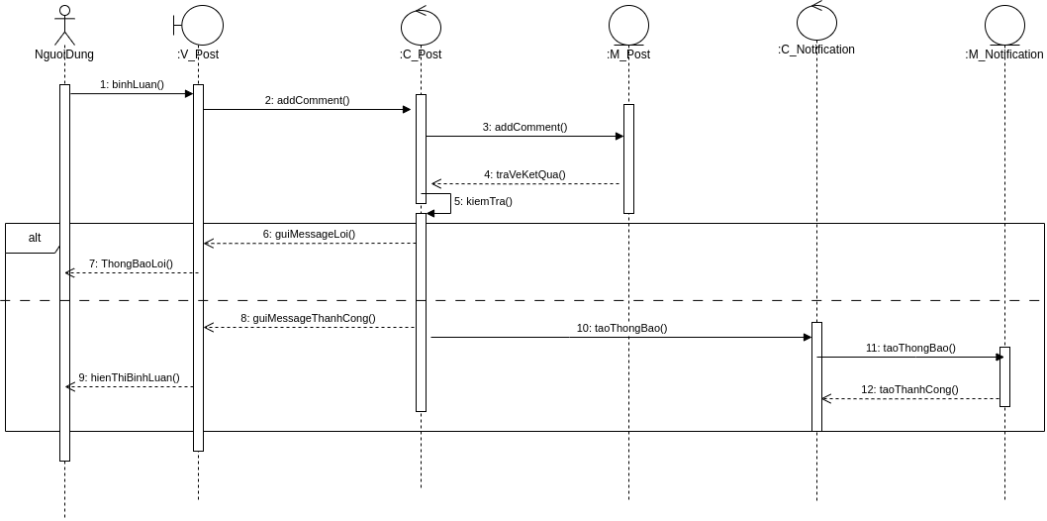

* 1. Biểu đồ trình tự “Chỉnh sửa thông tin cá nhân”

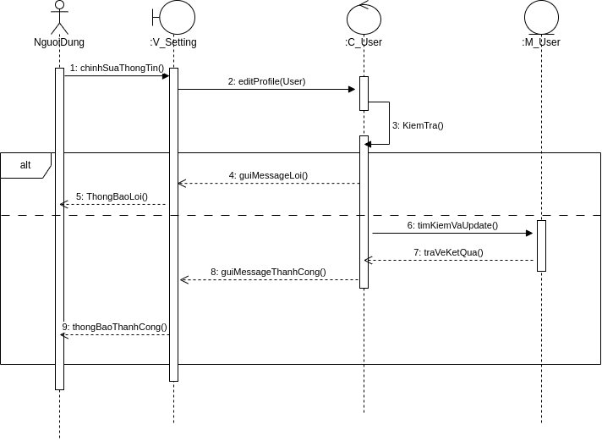

* 1. Biểu đồ trình tự “Xóa bình luận”

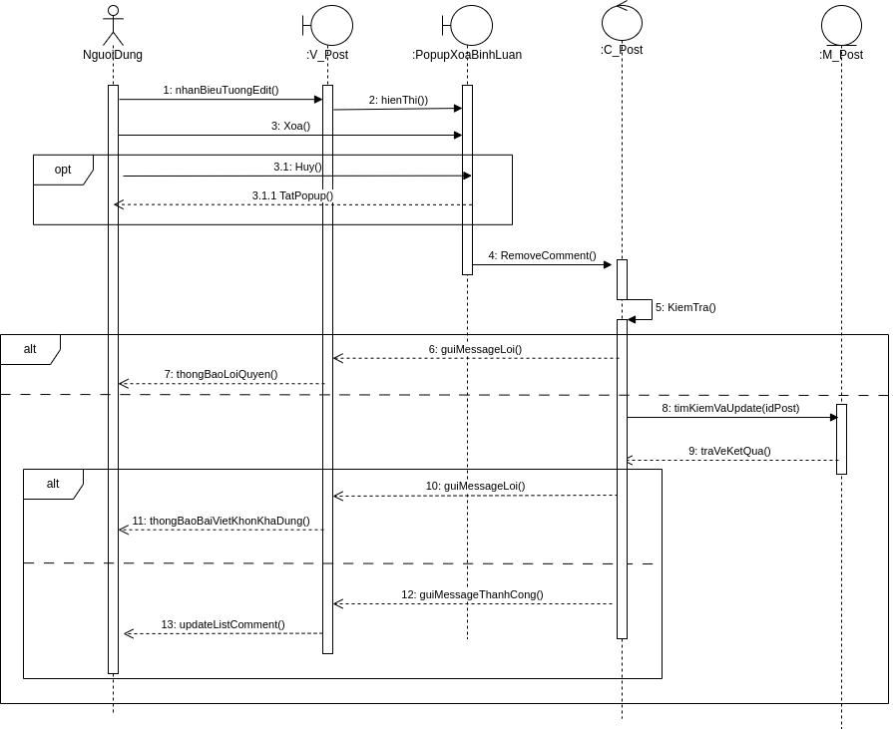

* 1. Biểu đồ trình tự “Khóa tài khoản”

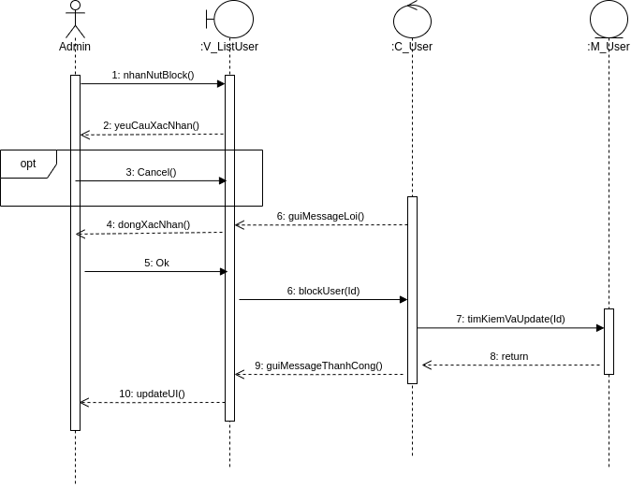

* 1. Biểu đồ trình tự “Chat”

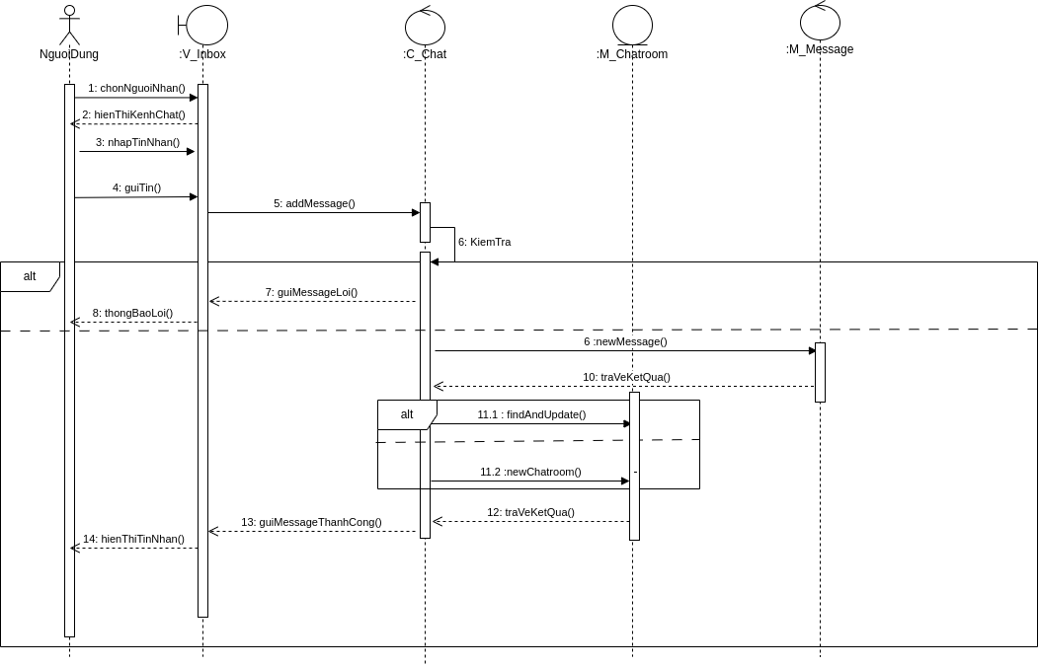

# Thiết kế cơ sở dữ liệu

## Sơ đồ thực thể liên kết

* Từ những yêu cầu về chức năng của hệ thống chúng ta cần tạo ra các bảng dữ liệu tương ứng với các thực thể trong hệ thống:
  + **User**: đại diện cho một tài khoản người người dùng trong hệ thống nhằm lưu trữ các thông tin về tài khoản người dùng: tên, mật khẩu, danh sách người theo dõi đang theo, trạng thái, vai trò,....
  + **Post**: đại diện cho một bài viết viết được đăng lên trong hệ thống để lưu trữ các thông tin mà người dùng đăng lên (tiêu đề, hình ảnh) và danh sách những người đã thích và bình luận bài viết
  + **Notifications**: đại diện cho một thông báo được gửi đến người dùng hoặc Admin, lưu trữ nội dung thông báo, người gửi thông báo, người nhận thông báo,...
  + **Chatroom**: đại diện cho một cuộc hội thoại giữa 2 người dùng, nhằm lưu trữ các thông tin như các tin nhắn giữa 2 người dùng, những người trong cuộc hội thoại
  + **Message**: đại diện cho một đối tượng tin nhắn, khi người dùng thực hiện chức năng chat, đối tượng này nhằm lưu trữ nội dung tin nhắn, người gửi và người nhận

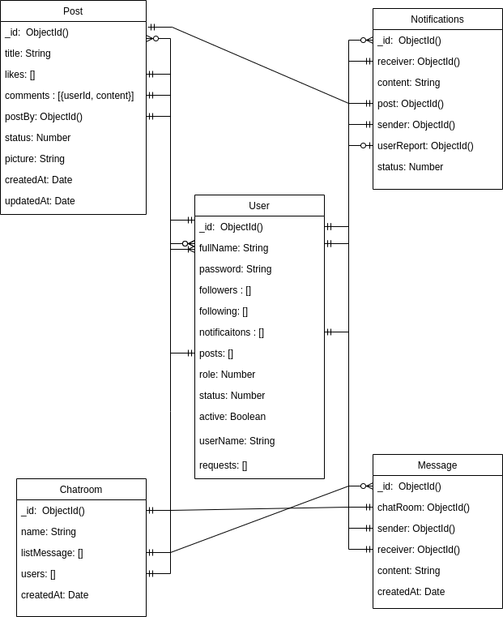

* Các Collection dữ liệu

| Tên Collection | Mô tả |
| --- | --- |
| User | Lưu thông tin tài khoản người dùng |
| Post | Lưu thông tin một bài viết |
| Notification | Thông tin của một thông báo |
| Chatroom | Thông tin của một kênh chat |
| Message | Đại diện cho một tin nhắn |

## Đặc tả chi tiết các collection

* 1. User

| **STT** | **Tên trường** | **Kiểu dữ liệu** | **Nullable** | **Mô tả** |
| --- | --- | --- | --- | --- |
| 1 | _id | ObjectId() | No | Id của tài khoản |
| 2 | fullName | String | No | tên đầy đủ của tài khoản |
| 3 | userName | String | No | tên tài khoản người dùng |
| 4 | password | String | No | mật khẩu của tài khoản |
| 5 | followers | Array | Yes | danh sách những người đang theo dõi tài khoản này |
| 6 | following | Array | Yes | danh sách những người tài khoản này đang theo dõi |
| 7 | notifications | Array | Yes | danh sách thông báo được gửi đến tài khoản này |
| 8 | posts | Array | Yes | danh sách cách các bài viết của tài khoản này |
| 9 | role | Number | No | vai trò của người dùng (0: Người dùng bình thường, 1: Admin) |
| 10 | status | Number | No | Trạng thái của tài khoản (0: public, 1: private, 2: blocked) |
| 11 | active | Boolean | No | trạng thái hoạt động của tài khoản |
| 12 | requests | Array | No | danh sách những người đã gửi yêu cầu đến tài khoản private nhưng chưa được chấp nhận |

* 1. Post

| **STT** | **Tên trường** | **Kiểu dữ liệu** | **Nullable** | **Mô tả** |
| --- | --- | --- | --- | --- |
| 1 | _id | ObjectId() | No | Id của bài viết |
| 2 | title | String | Yes | Tiêu đề của bài viết |
| 3 | likes | Array | Yes | danh sách các tài khoản đã thích bài viết |
| 4 | comments | Array | Yes | danh sách bình luận bài viết |
| 5 | postBy | ObjectId() | No | Id của chủ bài viết |
| 6 | picture | String | No | đường link ảnh của bài viết |
| 7 | createdAt | Date | No | thời điểm tạo bài viết |
| 8 | updatedAt | Date | No | thời điểm chỉnh sửa bài viết |

* 1. Notification

| **STT** | **Tên trường** | **Kiểu dữ liệu** | **Nullable** | **Mô tả** |
| --- | --- | --- | --- | --- |
| 1 | _id | ObjectId() | No | Id của tài khoản |
| 2 | receiver | Objectid() | No | Id của người nhận được thông báo |
| 3 | content | String | No | Nội dung của thông báo |
| 4 | post | ObjectId() | Yes | Bài viết liên quan đến thông báo |
| 5 | sender | ObjectId() | No | Id người tạo thông báo |
| 6 | userReport | ObjectId() | Yes | Id của người bị báo cáo trong thông báo |
| 7 | status | Number | No | trạng thái của thông báo (0: chưa đọc, 1: đã đọc) |

* 1. Chatroom

| **STT** | **Tên trường** | **Kiểu dữ liệu** | **Nullable** | **Mô tả** |
| --- | --- | --- | --- | --- |
| 1 | _id | ObjectId() | No | Id của kênh chat |
| 2 | name | String | No | tên của kênh chat |
| 3 | listMessage | Array | Yes | danh sách Id tin nhắn trong kênh chat |
| 4 | users | Array | No | danh sách Id các tài khoản trong kênh chat |
| 5 | createdAt | Date | No | thời điểm tạo kênh chat |

* 1. Message

| **STT** | **Tên trường** | **Kiểu dữ liệu** | **Nullable** | **Mô tả** |
| --- | --- | --- | --- | --- |
| 1 | _id | ObjectId() | No | Id của tin nhắn |
| 2 | chatRoom | ObjectId() | No | Id của kênh chat chứa tin nhắn |
| 3 | sender | ObjectId() | No | Id người gửi |
| 4 | receiver | ObjectId() | No | id người nhận |
| 5 | content | String | No | nội dung tin nhắn |
| 6 | createdAt | Date | No | thời điểm tạo tin nhắn |

# Thiết kế hệ thống

## Thiết kế cấu trúc tổng thể hệ thống

Kiến trúc tổng thể của hệ thống được xây dựng theo mô hình MVC (Model – View – Controller)

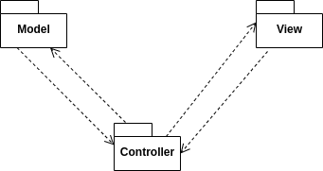

Trong đó chức năng của từng thành phần như sau:

* View: Thành phần chứa giao diện của hệ thống, tương tác với người dùng và tương tác với các Controllers để xử lý các yêu cầu người dùng và hiển thị giao diện hệ thống.
* Model: Thành phần đảm nhiệm vai trò tương tác với cơ sở dữ liệu để lưu trữ, cập nhật, xử lý dữ liệu tùy theo điều khiển của Controller.
* Controller: Thành phần trung tâm của hệ thống, tiếp nhận các yêu cầu hiển thị và xử lý dữ liệu từ View và điều khiển các Models tương ứng để thực hiện các thao tác cần thiết với cơ sở dữ liệu

## Thiết kế chi tiết lớp

### Sơ đồ gói tổng quan

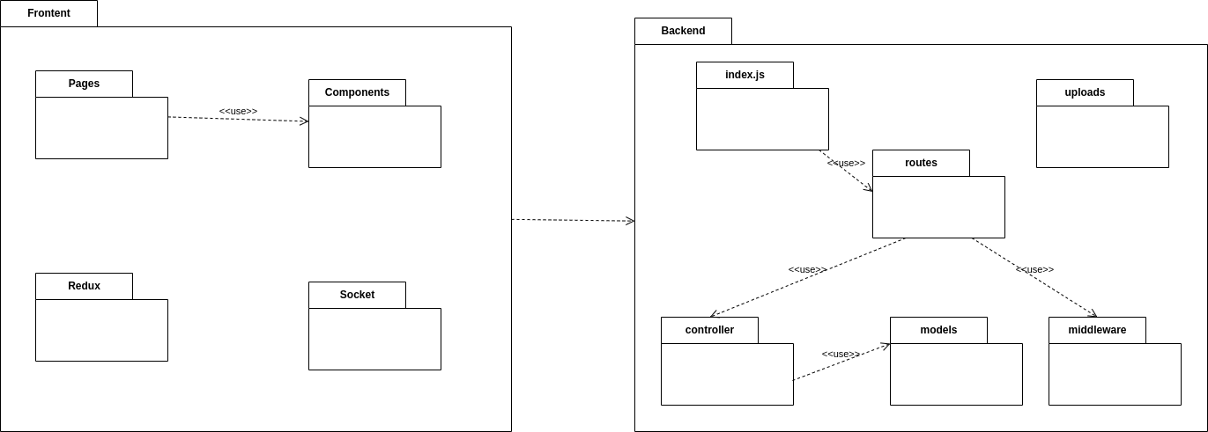

* Thành phần View được cài đặt trong gói Frontend với các gói con:
  + Components: Chứa các cài đặt thành phần giao diện được chia nhỏ của hệ thống. Mỗi giao diện hiển thị sẽ được chia nhỏ thành các components khác nhau và các components có thể được sử dụng lại bởi nhiều trang giao diện khác nhau
  + Pages: Chứa các cài đặt giao diện của tất cả các trang trong hệ thống. Các trang sẽ sử dụng các components được cài đặt trong gói Components để tạo nên giao diện của hệ thống
  + Redux: Chứa các file cấu hình và cài đặt cho việc sử dụng redux nhằm lưu trữ các dữ liệu chung (global state) cho cả trang web phía client
  + Socket: Chứa file cấu hình và cài đặt cho việc sử dụng web socket phía client, định nghĩa các hàm cơ bản để tạo socket nhằm phục vụ cái tiến trình real time

### Thiết kế chi tiết lớp

* + 1. Gói Frontend
* Components

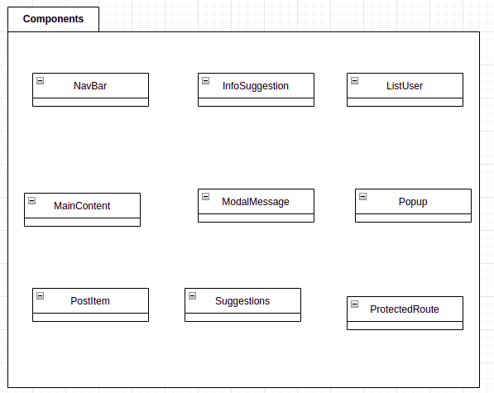

Xây dựng các lớp tương ứng với các components cần thiết để tạo nên giao diện hệ thống và xử lý sự kiện khi tương tác với người dùng:

* Navbar: Thành phần chứa các lựa chọn của người dùng: xem thông báo, tạo bài viết, vào trang cá nhân, …
* InfoSuggestion: Dùng để hiển thị thông tin của người dùng khi họ ấn vào ảnh hoặc tên người dùng ở trang chủ.
* ListUser: Dùng để hiển thị tất cả danh sách người dùng. Có thể dùng chung ở các chức năng như: hiển thị danh sách người thích, danh sách người đang theo dõi bạn và danh sách người bạn đang theo dõi.
* MainContent: Là component chứa nội dung của trang chủ khi người dùng bắt đầu vào trang.
* ModalMessage: Hiển thị các thông báo đến người dùng, thông bao có thể là thành công, cảnh báo hoặc lỗi.
* Popup: Là một component dùng chung để show ra các cửa sổ chứa các nội dung: tạo bài viết, hiển thị danh sách người thích, …
* PostItem: Là component hiển thị chi tiết bài viết, tất cả các thông tin của bài viết đó.
* Suggestions: Hiển thị danh sách hạn chế khoảng 5 người bạn đề xuất.
* ProtectedRoute: User phải đăng nhập thì mới có quyền vào trang.
* Pages

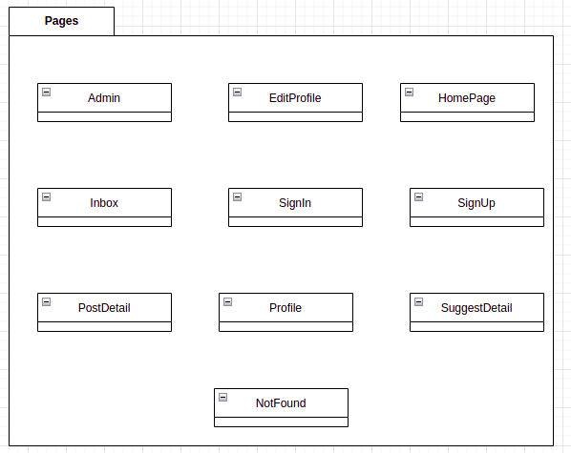

* Admin: Cài đặt các giao diện cho admin: Có thể xem danh sách người dùng, quản lý các tài khoản hiện có trên mạng xã hội.
* EditProfile: Chỉnh sửa thông tin của người dùng, các thông tin có thể là: email, mật khẩu, tên, chế độ của account có thể là public hoặc private.
* HomePage: Là giao diện trang chủ, chứa các component Navbar và MainContent
* Inbox: Là giao diện nhắn tin của mạng xã hội, các user có thể chat với nhau thông qua giao diện này.
* SignIn: Là giao diện để người dùng đăng nhập vào hệ thống.
* SignUp: Là giao diện để người dùng có thể đăng kí tài khoản mới.
* PostDetail: Là giao diện hiển thị tất cả các thông tin của bài viết: nội dung, số người thích, comment.
* Profile: Là giao diện hiển thị trang cá nhân của người dùng và trang cá nhân của bạn bè. Tất cả những thông tin về số người theo dõi, bài viết sẽ có trong giao diện này.
* SuggestDetail: Là giao diện hiển thị nhiều người dùng mạng xã hội. Và đây người dùng có thể xem tất cả những người đang sử dụng mạng xã hội.
* NotFound: Là giao diện không tìm thấy địa chỉ trang web.
* Redux

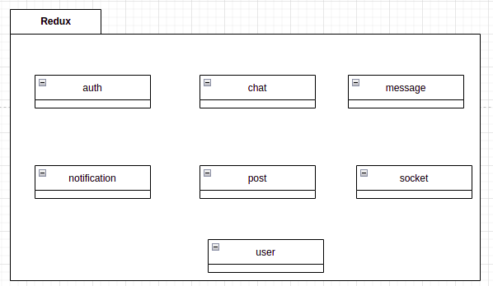

* auth: Lưu trữ dữ liệu trả về từ backend khi người dùng bắt đầu đăng nhập vào mạng xã hội.
* chat: Lưu trữ dữ liệu các kênh chat, dữ liệu nội dung của mỗi kênh chat
* message: Lưu trữ dữ liệu của các message thành công hoặc thất bại khi người dùng thực hiện một hành động nào đó.
* notification: Lưu trữ dữ liệu thông báo của người dùng khi người khác thực hiện một hành động liên quan đến bạn, ví dụ: theo dõi, thích bài viết của bạn, …
* post: Lưu trữ các dữ liệu của bài viết.
* socket: Lưu trữ các dữ liệu socket của người dùng khi người dùng đăng nhập vào hệ thống, đồng nhất 1 dữ liệu socket trong quá trình người dùng hoạt động.
* user: Lưu trữ các dữ liệu của người dùng.
  + 1. Gói Backend
* index.js
* Là file để chạy các module được định nghĩ trong server. Có thể nói file index.js là trung tâm đầu não của hệ thống chứa tất cả file định nghĩa lẫn các cấu hình RESTful Api, hành động connect database, các hành động về socket.io.
* Controller

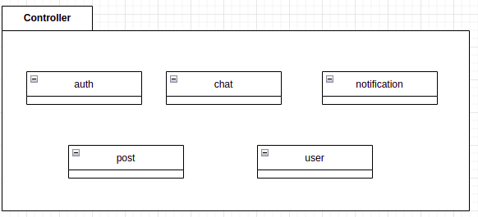

* auth: Đây là phần chứa các logic để đăng nhập, đăng kí, đổi mật khẩu, thao tác trực tiếp với models chứa dữ liệu của hệ thống.
* chat: Chứa logic phần chat của hệ thống, giao tiếp với models chứa dữ liệu.
* notification: Chứa logic phần notification của hệ thống, giao tiếp với models chứa dữ liệu.
* post: Chứa logic phần bài viết của hệ thống, giao tiếp với models chứa dữ liệu.
* user: Chứa logic phần user của hệ thống, giao tiếp với models chứa dữ liệu.

=> Tất cả các hàm trong controller đều thực hiện logic để thực hiện các hành động CRUD để thao tác với database.

* Route

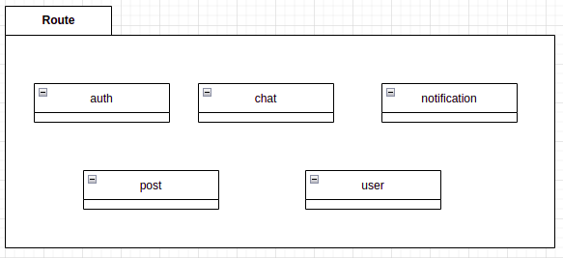

* auth: chứa các api và điều hướng đến các controller của auth
* chat: chứa các api và điều hướng đến các controller của chat
* notification: chứa các api và điều hướng đến các controller của notification
* post: chứa các api và điều hướng đến các controller của post
* user: chứa các api và điều hướng đến các controller của post
* Model

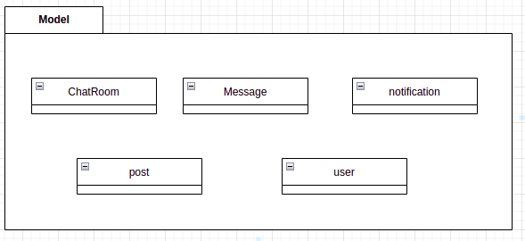

=> Lưu trữ dữ liệu, tương tác trực tiếp với controller để thực hiện các hành động mà người dùng yêu cầu từ browser.

* Middleware

=> Có các logic về yêu cầu đăng nhập trước khi được thực hiện các hành động và nhận biết người dùng có phải admin không. Nếu thỏa mãn các middleware này thì người dùng có thể thực hiện các hành động trong controller, các middleware thường được đứng trước các hành động trong controller.

# Một số giao diện hệ thống

## Giao diện đăng nhập

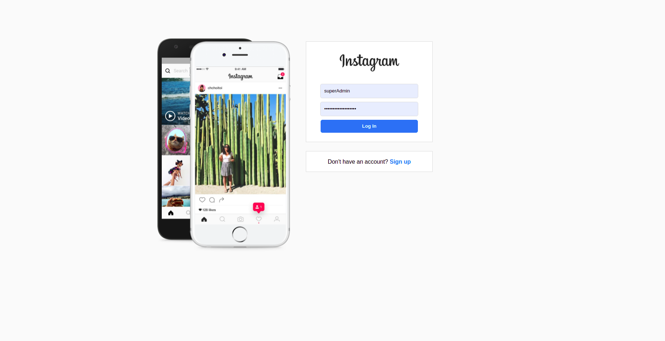

## Giao diện bảng tin

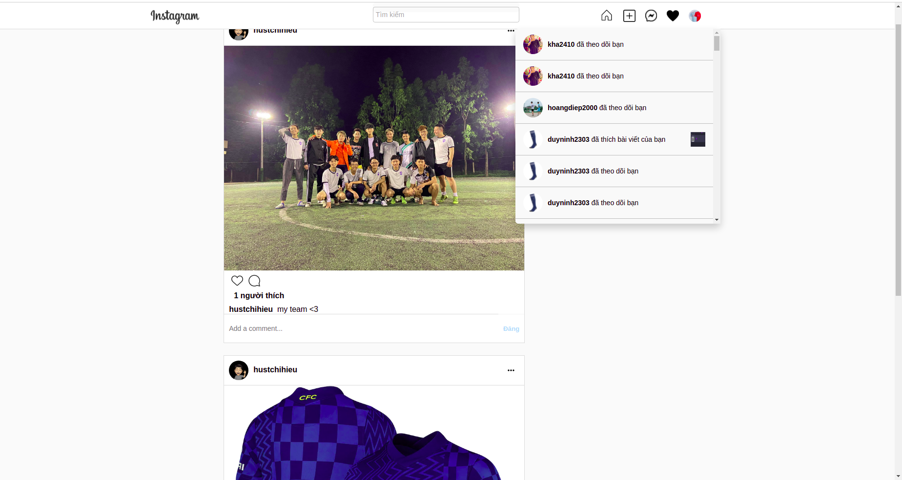

## Giao diện trang cá nhân

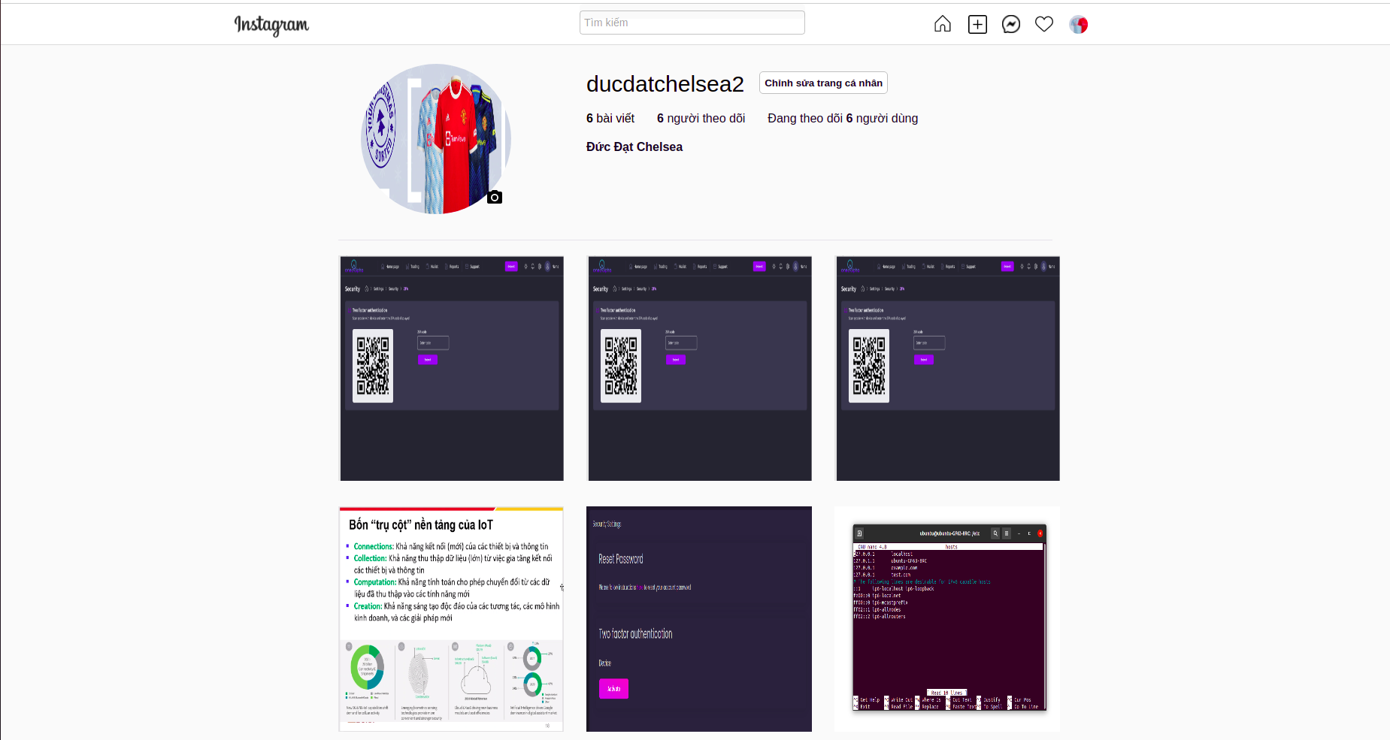

## Giao diện trang chi tiết bài viết

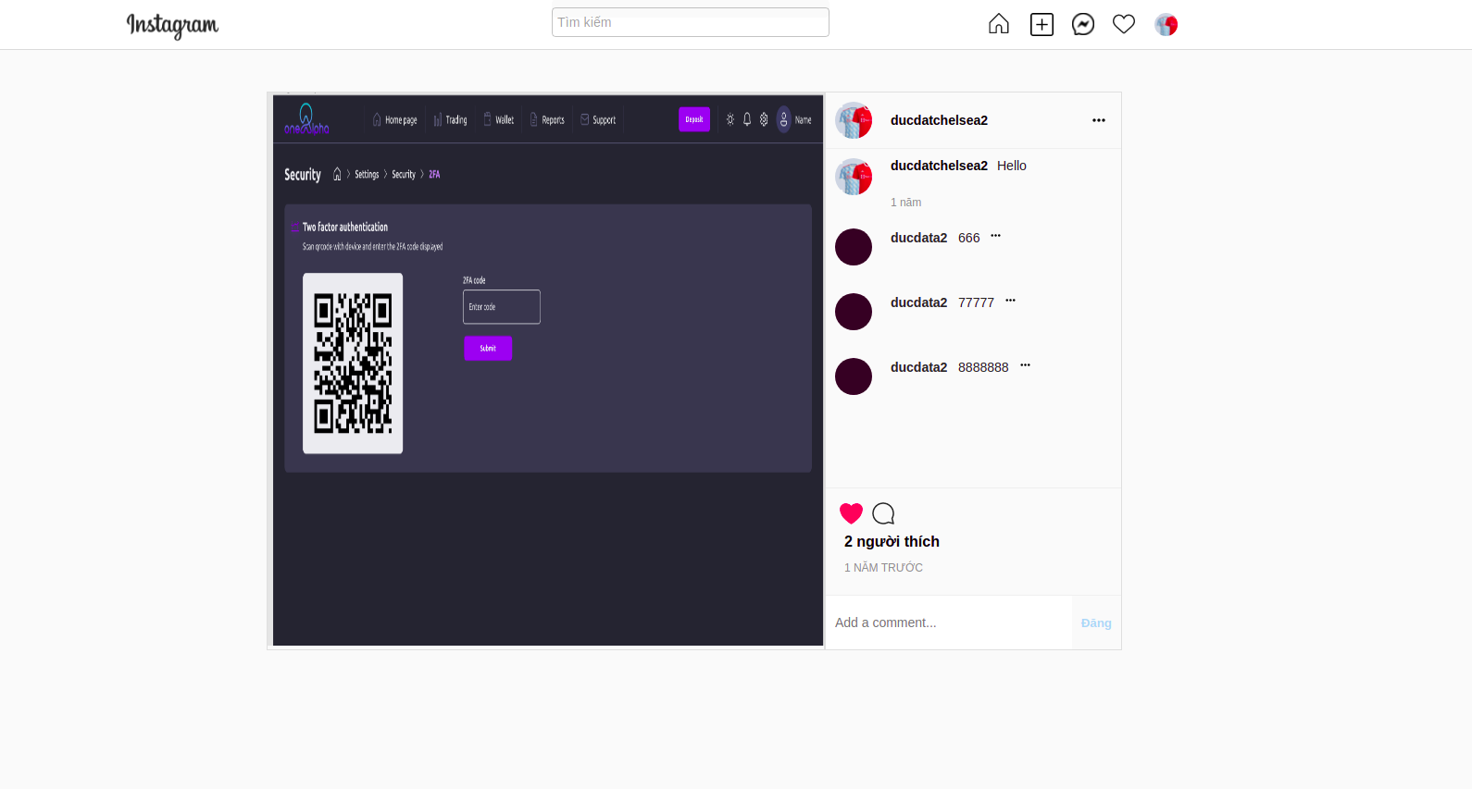

## Giao diện tạo bài viết

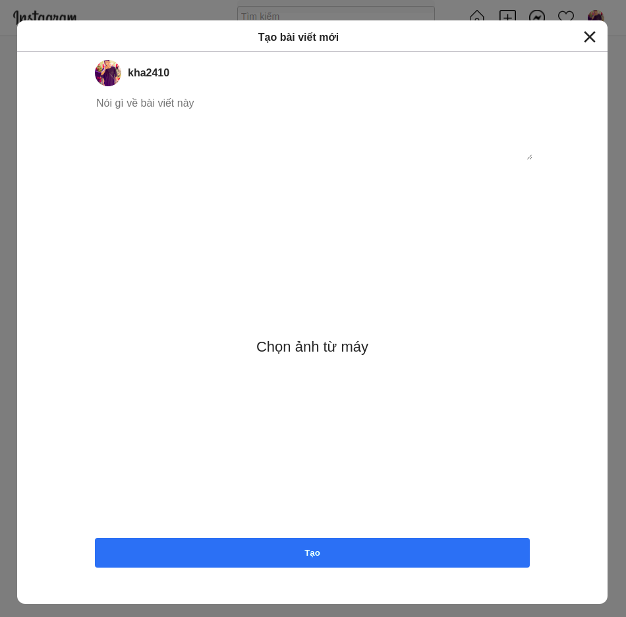

## Giao diện trang cài đặt

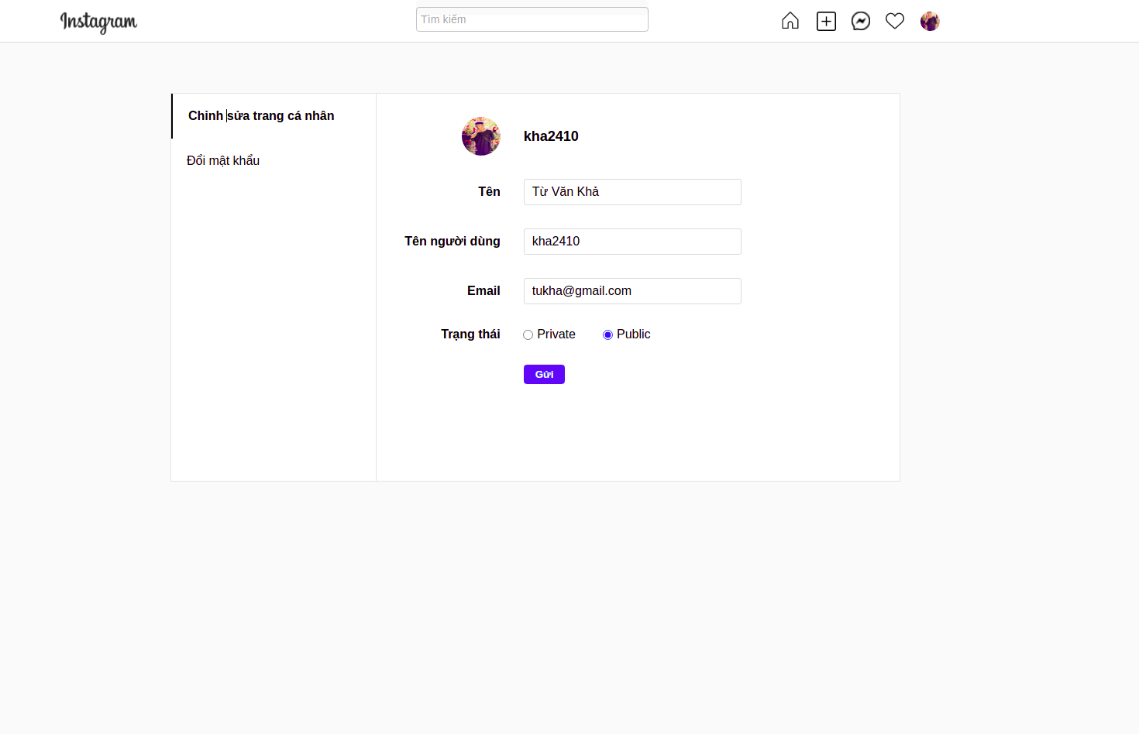

## Giao diện trang Chat

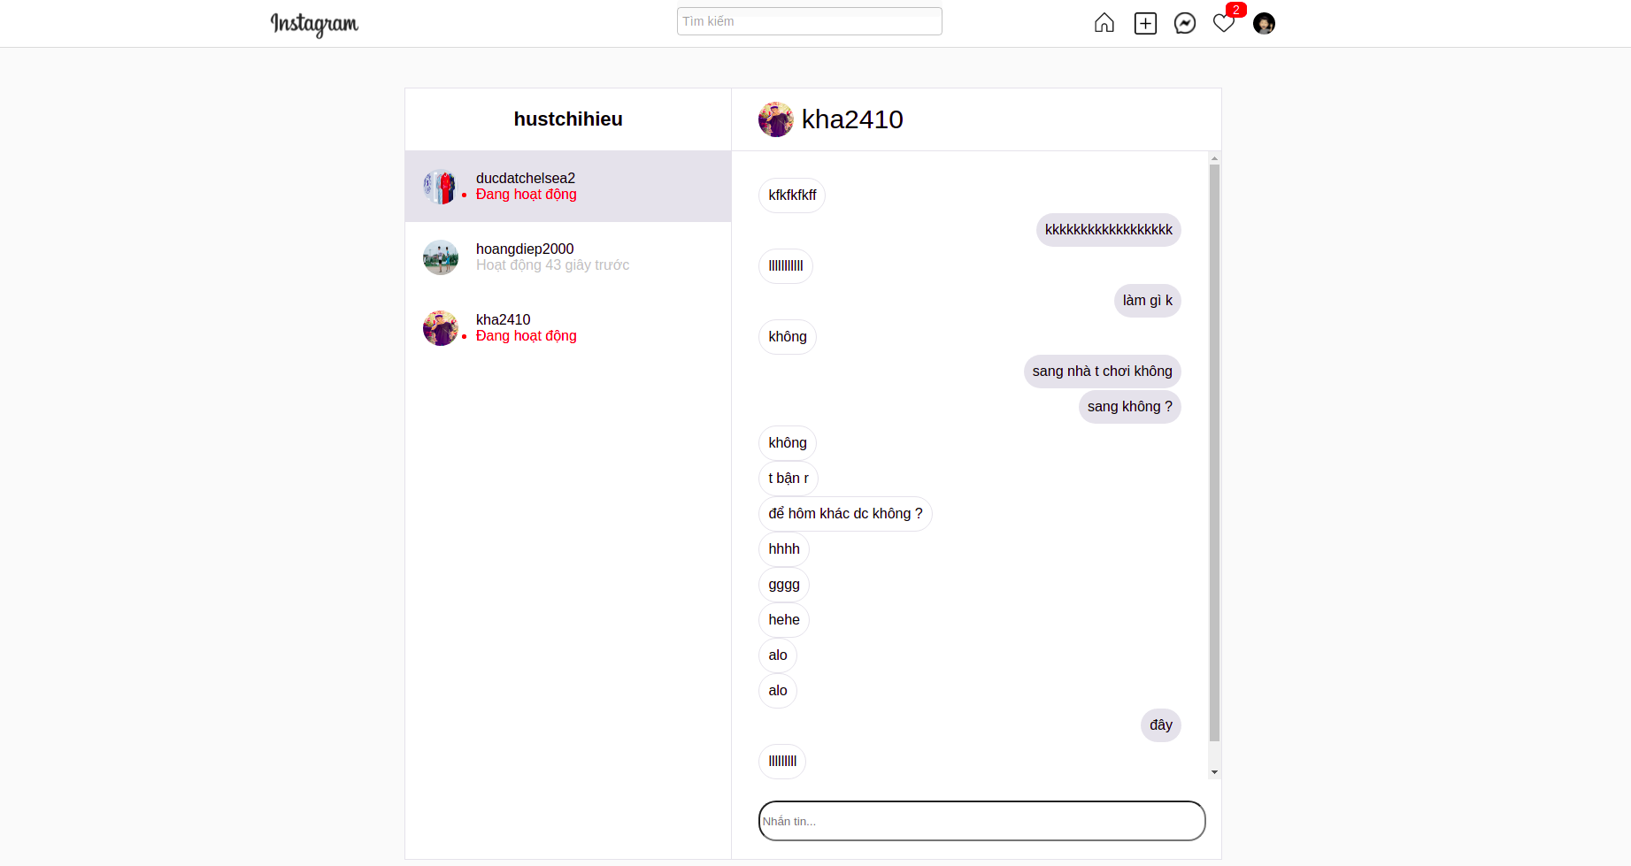

## Giao diện trang danh sách gợi ý

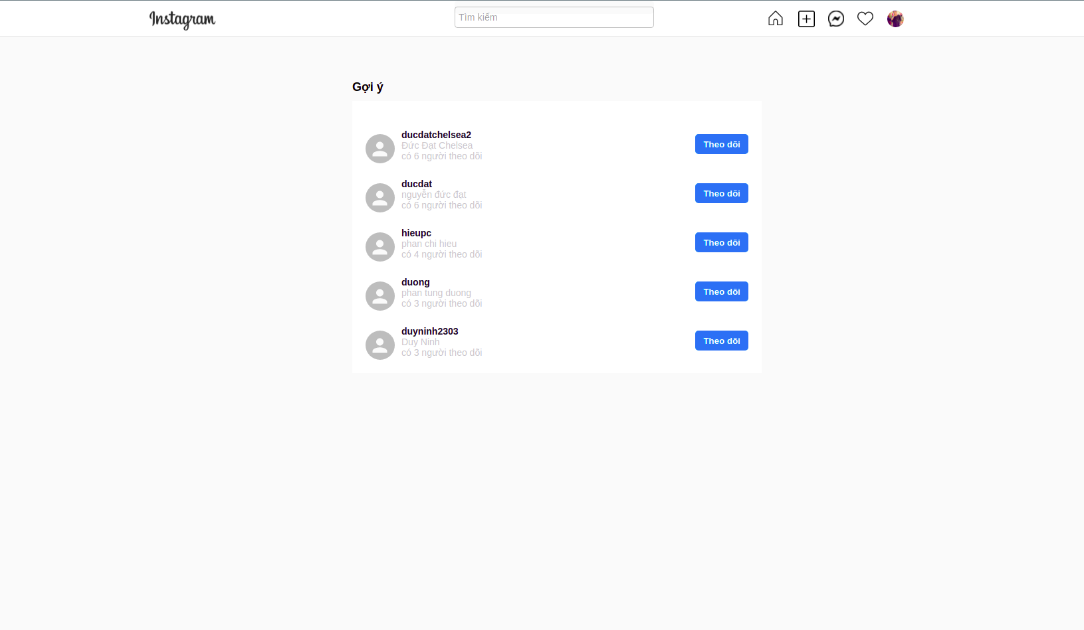

## Giao diện quản lý người dùng của Admin

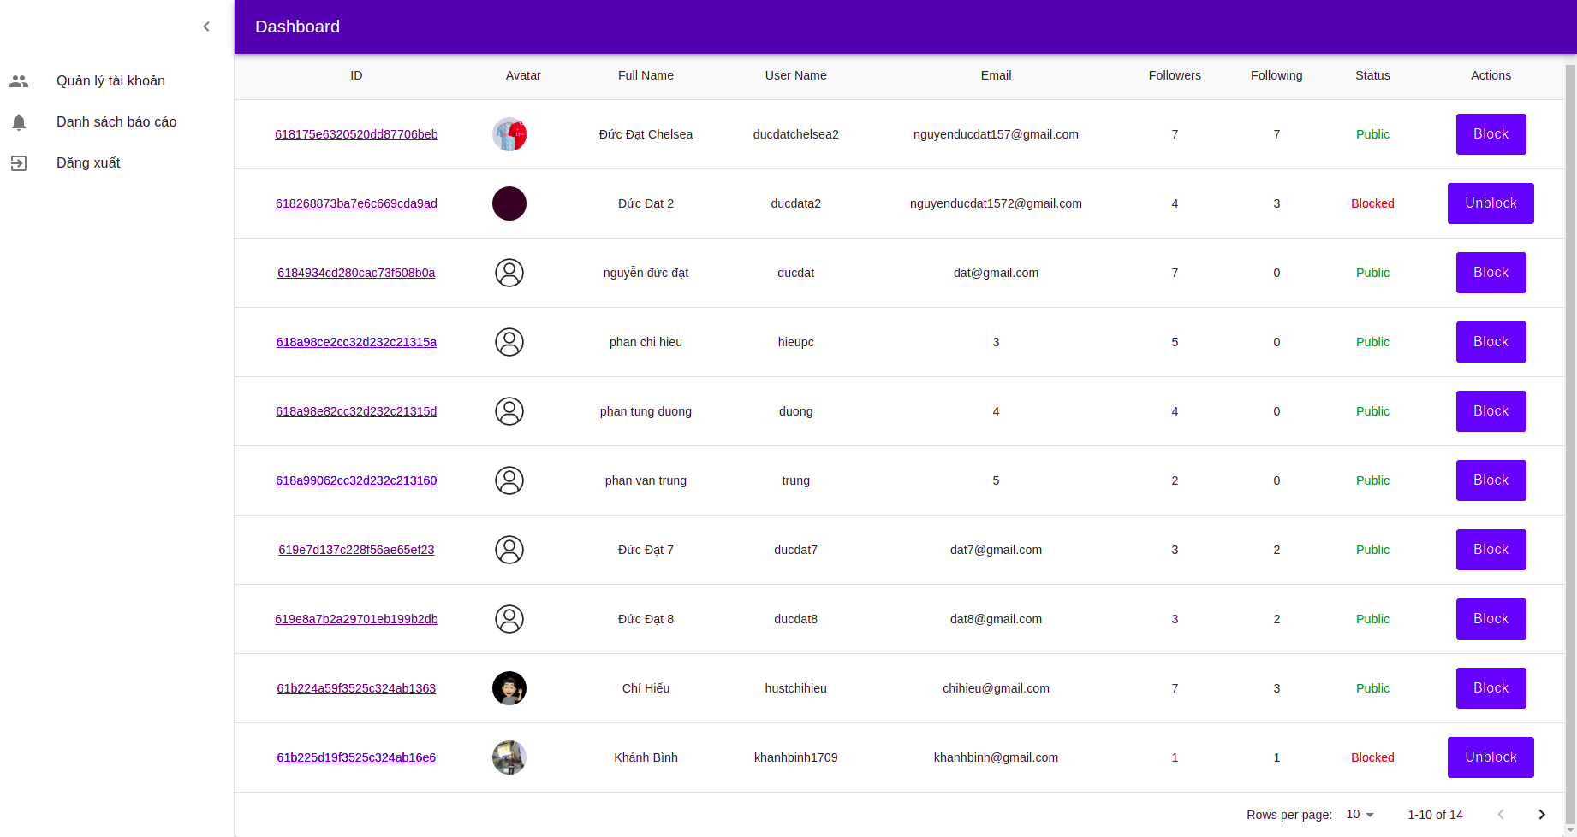

## Giao diện quản lý thông báo của Admin

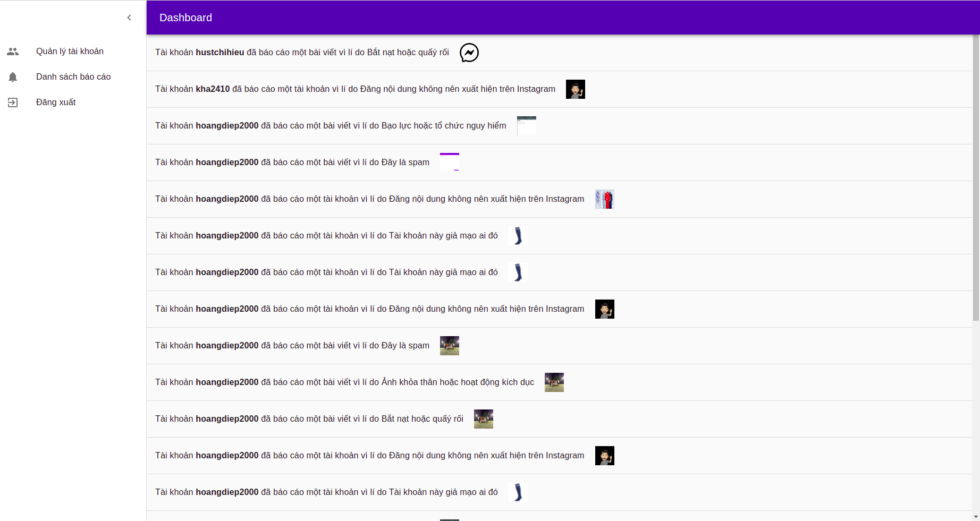

# Kết luận

## Kết quả đạt được

* Hiểu thêm về mô hình Client - Server, kiến trúc MVC, websocket
* Xây dựng chương trình với các chức năng cơ bản cho người dùng, admin và khách thăm website
* Giao diện thân thiện, dễ sử dụng

## Nhược điểm

* Một số trang còn load lâu
* Một số giao diện chưa responsive
* Một số chức năng còn chưa hoàn thiện
* Chưa xử lý lí được vấn đề real-time ở tất cả các trường hợp
* Chưa xử lý được triệt để trường hợp có quá nhiều dữ liệu

## Phát triển

* Thêm chức năng đăng story, đăng nhiều ảnh trong bài viết
* Thực hiện lazy load dữ liệu
* Deploy hệ thống online để người dùng có thể truy cập
* Thêm chức năng tạo thêm tài khoản quản lý để hỗ trợ admin